PERANCANGAN WEBSITE COMPANY PROFILE DAN PENDAFTARAN SISWA BARU PADA SMP ISLAM SIROJUL ATHFAL

LAPORAN KERJA PRAKTEK

Sebagai Salah Satu Kebutuhan Mata Kuliah Kerja Praktek



OLEH:

NIM | NAMA
- 231011750251 | GILANG RAMADHAN
- 231011750061 | GHIBRAN ARYASENA AVIANTO
- 231011750247 | SALSABILLAH

PROGRAM STUDI ILMU KOMPUTER
JURUSAN SISTEM INFORMASI
UNIVERSITAS PAMULANG
TAHUN 2026

BAB I
PENDAHULUAN

Latar Belakang
Perkembangan teknologi informasi yang semakin pesat memberikan pengaruh besar terhadap berbagai bidang, termasuk bidang pendidikan. Digitalisasi mendorong lembaga pendidikan untuk menyesuaikan diri dengan kemajuan teknologi informasi (Indra & Hasan, 2023). Pemanfaatan teknologi informasi melalui website dapat membantu lembaga pendidikan dalam menyampaikan informasi secara cepat, mudah, dan dapat diakses oleh masyarakat tanpa terbatas oleh tempat dan waktu. Website juga dapat digunakan sebagai media publikasi dan promosi untuk memperkenalkan profil, kegiatan, fasilitas, prestasi, serta informasi pendaftaran peserta didik baru (Aisyah dkk., 2024).
Yayasan Sirojul Athfal merupakan salah satu lembaga pendidikan yang memiliki peran dalam memberikan layanan pendidikan kepada masyarakat. Dalam menyampaikan informasi kepada calon siswa dan orang tua, Yayasan Sirojul Athfal masih menghadapi beberapa kendala. Salah satunya adalah belum tersedianya website resmi yang dapat digunakan sebagai media informasi mengenai profil yayasan dan sekolah. Akibatnya, calon siswa maupun orang tua belum dapat memperoleh informasi secara mudah mengenai lingkungan sekolah, fasilitas, kegiatan ekstrakurikuler, prestasi, tenaga pendidik, serta informasi lain yang berkaitan dengan Yayasan Sirojul Athfal.
Selain permasalahan dalam penyampaian informasi, proses pendaftaran siswa baru di Yayasan Sirojul Athfal masih dilakukan secara manual. Calon siswa atau orang tua harus datang langsung ke sekolah untuk mengambil formulir pendaftaran. Setelah formulir diisi, calon siswa atau orang tua harus kembali datang ke sekolah untuk menyerahkan formulir beserta persyaratan yang telah ditentukan. Proses tersebut kurang efektif karena membutuhkan waktu, tenaga, dan biaya transportasi. Kondisi serupa juga ditemukan pada penelitian terdahulu, yaitu pendaftaran tatap muka membuat pengolahan dan penyampaian informasi memerlukan waktu lebih lama (Hayati & Lionie, 2023). Selain itu, pencatatan data pendaftar secara manual dapat meningkatkan risiko terjadinya kesalahan pencatatan, kehilangan data, serta kesulitan dalam melakukan pengelolaan dan pencarian data pendaftaran.
Berdasarkan permasalahan tersebut, diperlukan suatu sistem berbasis website yang dapat berfungsi sebagai media informasi dan sarana pendaftaran siswa baru. Sistem informasi penerimaan siswa baru berbasis web terbukti dapat mempercepat pengolahan data serta meningkatkan aksesibilitas dan ketepatan informasi bagi calon siswa dan orang tua (Syahidah dkk., 2024). Website yang dirancang akan memuat informasi mengenai profil sekolah, visi dan misi, fasilitas sekolah, unit pendidikan, kegiatan ekstrakurikuler, galeri kegiatan, serta informasi kontak. Selain itu, website tersebut juga menyediakan fitur pendaftaran siswa baru secara daring sehingga calon siswa atau orang tua dapat mengisi formulir pendaftaran dan mengunggah berkas persyaratan tanpa harus datang langsung ke sekolah pada tahap awal pendaftaran.
Perancangan website ini diharapkan dapat membantu Yayasan Sirojul Athfal dalam meningkatkan penyampaian informasi kepada masyarakat dan mempermudah proses penerimaan siswa baru. Bagi calon siswa dan orang tua, website ini dapat menjadi sumber informasi resmi yang mudah diakses. Sementara itu, bagi pihak yayasan, sistem ini dapat membantu mengelola data pendaftar secara lebih terstruktur dan efisien.
Oleh karena itu, dalam kegiatan Kerja Praktik ini penulis mengambil judul “Perancangan Website Company Profile dan Pendaftaran Siswa Baru pada Yayasan Sirojul Athfal.”

Identifikasi Masalah
Berdasarkan uraian latar belakang, dapat diidentifikasi beberapa permasalahan sebagai berikut:
- Belum tersedianya website resmi sebagai media informasi menyebabkan calon siswa dan orang tua sulit memperoleh informasi mengenai profil, fasilitas, kegiatan ekstrakurikuler, prestasi, dan tenaga pendidik di Yayasan Sirojul Athfal.
- Proses pendaftaran siswa baru yang masih manual mengharuskan calon siswa atau orang tua datang langsung ke sekolah untuk mengambil dan menyerahkan formulir, sehingga membutuhkan waktu, tenaga, dan biaya transportasi.
- Pencatatan data pendaftar secara manual rentan menimbulkan kesalahan pencatatan dan kehilangan data, serta menyulitkan pihak yayasan dalam mengelola dan mencari data pendaftaran.

Rumusan Masalah
Berdasarkan identifikasi masalah yang telah dipaparkan, maka rumusan masalah dalam pelaksanaan Kerja Praktik ini adalah sebagai berikut:
- Bagaimana merancang website company profile yang dapat menyajikan informasi mengenai Yayasan Sirojul Athfal secara lengkap dan mudah diakses?
- Bagaimana merancang sistem pendaftaran siswa baru berbasis website pada Yayasan Sirojul Athfal?
- Bagaimana membantu pihak Yayasan Sirojul Athfal dalam mengelola data calon siswa baru secara lebih efektif dan terstruktur?

Batasan Masalah
Agar pembahasan dalam laporan Kerja Praktik ini lebih terarah dan tidak menyimpang dari tujuan yang telah ditentukan, batasan masalah yang digunakan adalah sebagai berikut:
- Website yang dirancang ditujukan untuk Yayasan Sirojul Athfal.
- Website terdiri atas dua fungsi utama, yaitu company profile dan pendaftaran siswa baru.
- Informasi company profile yang ditampilkan meliputi profil sekolah, visi dan misi, fasilitas, unit pendidikan, kegiatan ekstrakurikuler beserta prestasinya, galeri kegiatan sekolah, serta informasi kontak.
- Fitur pendaftaran siswa baru digunakan untuk mengisi data calon siswa dan mengunggah berkas persyaratan secara daring.
- Data yang diinput dalam proses pendaftaran dapat meliputi data calon siswa, data orang tua atau wali, alamat, serta berkas persyaratan pendaftaran seperti akta kelahiran, kartu keluarga, pas foto, dan rapor atau ijazah terakhir sesuai kebutuhan yayasan.
- Sistem menyediakan pengelolaan data pendaftar bagi admin atau pihak yang ditunjuk oleh Yayasan Sirojul Athfal, meliputi pengaturan gelombang pendaftaran dan kuota, verifikasi data dan berkas, serta penetapan dan publikasi hasil seleksi.
- Proses seleksi akademik dan ujian masuk dilaksanakan di luar website; website hanya mencatat hasil seleksi yang ditetapkan admin dan menampilkannya kepada pendaftar setelah pengumuman dipublikasikan. Website tidak membahas pembayaran biaya pendidikan dan pengiriman notifikasi otomatis melalui email atau WhatsApp.
- Informasi yang ditampilkan pada website disesuaikan dengan data dan kebijakan yang diberikan oleh pihak Yayasan Sirojul Athfal.
- Perancangan sistem berfokus pada kebutuhan utama website dan tidak membahas pengembangan aplikasi berbasis perangkat seluler.

Tujuan Kerja Praktik
Berdasarkan rumusan masalah tersebut, tujuan pelaksanaan Kerja Praktik ini adalah sebagai berikut:
- Merancang website company profile yang dapat menyajikan informasi mengenai Yayasan Sirojul Athfal secara lengkap dan mudah diakses.
- Merancang sistem pendaftaran siswa baru berbasis website pada Yayasan Sirojul Athfal.
- Membantu pihak Yayasan Sirojul Athfal dalam mengelola data calon siswa baru secara lebih efektif dan terstruktur.

Manfaat Kerja Praktik
Kerja Praktik ini diharapkan dapat memberikan manfaat bagi berbagai pihak yang terlibat, baik bagi Yayasan Sirojul Athfal, calon siswa dan orang tua, penulis, maupun perguruan tinggi. Adapun manfaat yang diharapkan adalah sebagai berikut:
- Bagi Yayasan Sirojul Athfal
Kerja Praktik ini memberikan manfaat bagi Yayasan Sirojul Athfal dalam menyediakan media informasi berbasis website untuk memperkenalkan yayasan dan sekolah kepada masyarakat. Website juga dapat mempermudah penyampaian informasi mengenai profil, fasilitas, kegiatan, prestasi, serta pendaftaran siswa baru. Selain itu, sistem pendaftaran online diharapkan dapat membantu admin dalam mengelola data calon siswa sehingga proses pendaftaran menjadi lebih mudah dan efisien.
- Bagi Calon Siswa dan Orang Tua
Bagi calon siswa dan orang tua, website dapat mempermudah dalam memperoleh informasi mengenai Yayasan Sirojul Athfal, fasilitas, kegiatan, dan informasi pendaftaran tanpa harus datang langsung ke sekolah. Fitur pendaftaran online juga dapat mempermudah proses pengisian formulir serta menghemat waktu dan biaya.
- Bagi Penulis
Bagi penulis, Kerja Praktik ini memberikan kesempatan untuk menerapkan ilmu yang telah diperoleh selama perkuliahan, khususnya dalam menganalisis kebutuhan, merancang, dan mengembangkan sistem informasi berbasis website. Selain itu, kegiatan ini dapat menambah pengalaman dan wawasan dalam menyelesaikan permasalahan di lingkungan nyata.
- Bagi Perguruan Tinggi
Bagi perguruan tinggi, Kerja Praktik ini dapat menjadi sarana penerapan ilmu pengetahuan dan teknologi serta menjalin hubungan kerja sama dengan Yayasan Sirojul Athfal. Selain itu, kegiatan ini dapat menjadi bahan evaluasi terhadap kesesuaian pembelajaran dengan kebutuhan di dunia kerja.

Metode Pelaksanaan Kerja Praktik
Pelaksanaan Kerja Praktik ini dilakukan melalui beberapa tahapan yang saling berkesinambungan, yaitu sebagai berikut:
- Persiapan Awal
Pada tahap ini, penulis melakukan koordinasi awal dengan pihak kampus dan Yayasan Sirojul Athfal untuk menjalin kerja sama dalam pelaksanaan Kerja Praktik. Tahap ini mencakup penentuan jadwal, penjelasan ruang lingkup Kerja Praktik, serta penyusunan rencana kerja yang akan dilakukan selama masa Kerja Praktik. Selain itu, penulis juga menyiapkan perangkat, perangkat lunak, dan referensi teknis sebagai bekal awal dalam pelaksanaan perancangan website.
- Observasi dan Partisipasi Aktif
Observasi dilakukan secara langsung di Yayasan Sirojul Athfal untuk mempelajari kondisi lingkungan kerja, proses penyampaian informasi, serta proses pendaftaran siswa baru yang sedang berjalan. Dari observasi ini, penulis mencatat proses yang dilakukan oleh pihak yayasan, kebutuhan informasi yang disampaikan kepada calon siswa dan orang tua, serta kendala yang terdapat dalam proses penyampaian informasi dan pendaftaran siswa baru.
- Wawancara dan Pengumpulan Data
Selain observasi, penulis juga melakukan wawancara dengan pihak Yayasan Sirojul Athfal untuk menggali informasi lebih dalam mengenai kebutuhan website dan proses pendaftaran siswa baru. Wawancara dilakukan untuk mengetahui informasi yang perlu ditampilkan pada website, data yang dibutuhkan, kendala dalam proses yang sedang berjalan, serta fitur yang diharapkan dapat membantu pihak yayasan dalam menyampaikan informasi dan mengelola data calon siswa baru. Selain itu, penulis mengumpulkan data pendukung seperti profil yayasan, visi dan misi, fasilitas, kegiatan ekstrakurikuler, prestasi, foto kegiatan, persyaratan pendaftaran, dan data lainnya yang diperlukan dalam perancangan website.
- Analisis dan Evaluasi
Data yang diperoleh dari observasi, wawancara, dan dokumentasi kemudian dianalisis untuk mengetahui permasalahan utama yang terjadi pada proses penyampaian informasi dan pendaftaran siswa baru. Penulis juga mengidentifikasi kebutuhan serta bagian-bagian yang dapat diperbaiki melalui penerapan website. Analisis ini menjadi dasar dalam menentukan struktur website, informasi yang akan ditampilkan, serta fitur-fitur yang dibutuhkan dalam sistem pendaftaran siswa baru.
- Merumuskan Rekomendasi
Berdasarkan analisis yang dilakukan, penulis merumuskan rekomendasi yang sesuai dengan kebutuhan Yayasan Sirojul Athfal. Rekomendasi tersebut berupa rancangan website yang dapat digunakan sebagai media informasi resmi yayasan serta menyediakan fasilitas pendaftaran siswa baru secara online. Rancangan ini diharapkan dapat membantu meningkatkan kemudahan penyampaian informasi, pengelolaan data calon siswa, dan efisiensi proses pendaftaran siswa baru.

Tempat Kerja Praktik
Kerja Praktik ini dilaksanakan di Yayasan Sirojul Athfal, sebuah lembaga pendidikan yang memberikan layanan pendidikan kepada masyarakat. Yayasan Sirojul Athfal beralamat di Jl. KH. Muh Sanusi, Kp. Lio Masjid RT 04/03, Desa Kedung Waringin, Kecamatan Bojong Gede, Kabupaten Bogor, Provinsi Jawa Barat. Dalam menyampaikan informasi kepada calon siswa dan orang tua, yayasan ini belum memiliki website resmi sebagai media informasi, dan proses pendaftaran siswa baru masih dilakukan secara manual dengan datang langsung ke sekolah.
Kondisi tersebut menunjukkan bahwa Yayasan Sirojul Athfal membutuhkan media informasi dan sistem pendaftaran siswa baru berbasis website. Selama masa Kerja Praktik, penulis melakukan observasi langsung terhadap proses penyampaian informasi dan pendaftaran siswa baru, serta melakukan wawancara dengan pihak yang berkaitan untuk memahami kebutuhan sistem yang sesuai dengan kondisi yayasan. Hal ini menjadi landasan dalam proses perancangan website.
Dengan latar belakang tersebut, Yayasan Sirojul Athfal menjadi tempat Kerja Praktik yang tepat bagi penulis untuk menerapkan ilmu di bidang teknologi informasi, khususnya dalam perancangan dan pengembangan sistem informasi berbasis web. Selain sebagai tempat belajar, Kerja Praktik ini juga diharapkan mampu memberikan manfaat nyata bagi yayasan dan mendukung pemanfaatan teknologi digital pada lembaga pendidikan.

Jadwal Kerja Praktik
Kerja Praktik dilaksanakan selama [jumlah] Bulan, yaitu pada tanggal [tanggal mulai] sampai dengan [tanggal selesai] 2026. Rincian kegiatan yang dilakukan ditunjukkan pada Tabel 1.1.
Tabel 1.1 Jadwal Pelaksanaan Kerja Praktik
No | Kegiatan | Bulan
No | Kegiatan | Sept |  |  |  | Okt |  |  |  | Nov
 |  | 1 | 2 | 3 | 4 | 1 | 2 | 3 | 4 | 1 | 2 | 3 | 4 | 5
1 | Persiapan awal
2 | Observasi dan partisipasi aktif
3 | Wawancara dan pengumpulan data
4 | Analisis dan evaluasi
5 | Perancangan dan implementasi website
6 | Pengujian sistem
7 | Merumuskan rekomendasi
8 | Penyusunan laporan

Sistematika Penulisan Laporan Kerja Praktik
Sistematika penulisan laporan Kerja Praktik ini disusun ke dalam empat bab dengan uraian sebagai berikut:
BAB I PENDAHULUAN
Menguraikan gambaran umum yang terdiri dari latar belakang, identifikasi masalah, rumusan masalah, batasan masalah, tujuan, manfaat, metode pelaksanaan, tempat dan jadwal Kerja Praktik, serta sistematika penulisan.
BAB II PROFIL TEMPAT KERJA PRAKTIK DAN DASAR TEORI
Berisi profil Yayasan Sirojul Athfal mulai dari sejarah singkat, struktur organisasi, produk dan layanan, hingga visi dan misi. Bab ini juga memuat tinjauan pustaka, perbandingan penelitian terdahulu, landasan teori beserta konsep dasarnya, serta metode penelitian yang digunakan.
BAB III PERANCANGAN DAN HASIL
Menjelaskan analisis sistem (sistem berjalan, sistem usulan, dan kebutuhan sistem), perancangan basis data, perancangan model UML, perancangan antarmuka pengguna (user interface), implementasi, serta hasil pengujian black box.
BAB IV PENUTUP
Berisi kesimpulan dan saran dari pelaksanaan Kerja Praktik dan penyusunan laporan.

BAB II
PROFIL TEMPAT KERJA PRAKTIK
DAN DASAR TEORI

Yayasan Sirojul Athfal

Profil Tempat Kerja Praktik
Yayasan Sirojul Athfal merupakan lembaga pendidikan yang memberikan layanan pendidikan kepada masyarakat melalui SMP Islam Sirojul Athfal di Kabupaten Bogor. Bagian ini menguraikan sejarah singkat, struktur organisasi, produk dan layanan, serta visi dan misi berdasarkan dokumen Kurikulum Satuan Pendidikan (KSP) SMP Islam Sirojul Athfal Tahun Pelajaran 2026/2027.

Sejarah Singkat Yayasan Sirojul Athfal
SMP Islam Sirojul Athfal yang dikelola Yayasan Sirojul Athfal didirikan pada tahun 1991 untuk memenuhi aspirasi masyarakat sekitar yang menginginkan adanya sekolah jenjang SMP di lingkungan tersebut. Sekolah memperoleh izin operasional dari Dinas Pendidikan Kabupaten Bogor pada tanggal 10 Juli 2001 dengan nomor 1855/I02.5/PR/2001 dan terdaftar dengan NPSN 20200558. Sekolah beralamat di Jl. KH. Muh Sanusi, Kp. Lio Masjid RT 04/03, Desa Kedung Waringin, Kecamatan Bojong Gede, Kabupaten Bogor, Provinsi Jawa Barat.
Seiring berjalannya waktu, sekolah terus menyelenggarakan layanan pendidikan di Kabupaten Bogor selama 24 tahun dan telah meluluskan 21 angkatan alumni. Jumlah murid mengalami fluktuasi, yaitu 76 murid pada tahun ajaran 2021/2022, meningkat menjadi 95 murid pada tahun ajaran 2023/2024, kemudian menurun hingga menjadi 40 murid pada tahun ajaran 2026/2027, yang terdiri atas kelas VII sebanyak 9 murid, kelas VIII sebanyak 14 murid, dan kelas IX sebanyak 17 murid dalam tiga rombongan belajar. Penurunan tersebut dipengaruhi oleh meningkatnya persaingan penerimaan murid baru, yaitu adanya sekolah negeri dengan kuota yang lebih besar dan lokasi yang berdekatan serta hadirnya beberapa sekolah swasta baru di sekitar wilayah sekolah.
Untuk mengatasi hal tersebut, sekolah melakukan berbagai upaya, antara lain memenuhi kebutuhan tenaga pendidik yang kompeten, memperkuat program unggulan dan kualitas layanan pendidikan, membenahi sarana dan prasarana, serta mempromosikan sekolah secara lebih intensif melalui berbagai media. Hingga saat ini, yayasan tetap berkomitmen memberikan layanan pendidikan yang baik bagi masyarakat.

Struktur Organisasi
Struktur organisasi menggambarkan pembagian tugas, wewenang, dan tanggung jawab setiap jabatan dalam suatu lembaga. Struktur organisasi Yayasan Sirojul Athfal ditunjukkan pada Gambar 2.1.

[Gambar struktur organisasi Yayasan Sirojul Athfal di sini]
Gambar 2.1 Struktur Organisasi Yayasan Sirojul Athfal
Berdasarkan dokumen KSP, penyelenggaraan pendidikan di SMP Islam Sirojul Athfal melibatkan unsur-unsur berikut, dengan peran masing-masing sebagai berikut:
- Ketua Yayasan, bertanggung jawab menetapkan kebijakan umum, mengawasi jalannya penyelenggaraan pendidikan, dan mengarahkan pengembangan yayasan secara keseluruhan.
- Kepala Sekolah, yaitu Wildan Abdul Aziz, S.M., memimpin penyelenggaraan pendidikan di sekolah, menetapkan kurikulum satuan pendidikan, mengoordinasikan pendidik dan tenaga kependidikan, serta bertanggung jawab atas pelaksanaan penerimaan murid baru.
- Wakil Kepala Sekolah, membantu kepala sekolah dalam menyusun dan melaksanakan program sekolah, termasuk pengembangan kurikulum.
- Komite Sekolah, memberikan dukungan dan masukan dalam penyelenggaraan pendidikan di sekolah.
- Tata Usaha, mengelola administrasi sekolah, termasuk pencatatan data murid, data pendaftar, dan arsip dokumen.
- Guru, berjumlah 11 orang (8 orang berkualifikasi S1/D-IV dan 3 orang masih dalam proses pemenuhan kualifikasi), melaksanakan kegiatan pembelajaran, bertugas sebagai wali kelas, membimbing murid, serta menjadi pembimbing kegiatan ekstrakurikuler.

Produk dan Layanan Yayasan
Sebagai lembaga pendidikan, produk utama Yayasan Sirojul Athfal berupa jasa layanan pendidikan kepada masyarakat. Layanan tersebut meliputi:
- Layanan Pendidikan, yaitu penyelenggaraan kegiatan belajar mengajar bagi murid jenjang SMP (kelas VII sampai kelas IX) dengan pendekatan pengorganisasian mata pelajaran, mengacu pada KSP Tahun Pelajaran 2026/2027 dan penerapan Pembelajaran Mendalam (Deep Learning), serta didukung pembiasaan keagamaan dan pendampingan murid.
- Penerimaan Murid Baru, yaitu layanan pendaftaran calon peserta didik. Informasi pendaftaran saat ini disebarkan melalui pamflet dan brosur di sekolah dasar terdekat dan tempat umum, serta media sosial (Facebook, Instagram, TikTok, YouTube, dan WhatsApp), disertai beasiswa bagi anak yatim dan murid berprestasi. Namun, pendaftarannya masih dilakukan secara manual, yaitu calon murid atau orang tua datang langsung ke sekolah untuk mengambil dan menyerahkan formulir.
- Kegiatan Ekstrakurikuler, yaitu kegiatan di luar jam pelajaran untuk mengembangkan minat dan bakat murid, yang meliputi Pramuka, Futsal, Seni Tari, Pencak Silat, dan Robotic.
- Fasilitas Pendidikan, yaitu sarana dan prasarana yang menunjang proses pembelajaran, meliputi ruang kelas, ruang kepala sekolah, ruang guru, ruang tata usaha, perpustakaan, lapangan, lahan percontohan pertanian, toilet, kantin, gudang, area parkir, area taman dan ruang terbuka, serta perangkat pembelajaran digital berupa Interactive Flat Panel (IFP), laptop, dan akses internet.
- Kegiatan dan Prestasi, yaitu kegiatan rutin sekolah berupa pembiasaan keagamaan (Shalat Dhuha, Shalat Zuhur berjamaah, tadarus dan membaca Al-Qur'an, pembelajaran tajwid, hafalan doa, serta pembacaan Al-Mulk, Al-Waqi'ah, dan Yasin) dan pembiasaan literasi serta numerasi, juga prestasi yang diraih, antara lain Juara Umum Tingkat Kwarran Bojonggede 2025 pada kegiatan Pramuka dan Medali Emas Kejuaraan Nasional pada Pencak Silat.
- Galeri dan Informasi Sekolah, yaitu dokumentasi kegiatan serta informasi sekolah yang disampaikan kepada orang tua dan masyarakat.

Visi dan Misi Yayasan
Visi dan misi menjadi arah dan landasan dalam penyelenggaraan pendidikan di SMP Islam Sirojul Athfal. Visi dan misi sekolah sebagaimana tercantum dalam KSP Tahun Pelajaran 2026/2027 adalah sebagai berikut.
Visi
“Terwujudnya murid berakhlakul karimah, berprestasi, mandiri, kreatif dan berwawasan lingkungan.”
Misi
- Meningkatkan dan mengembangkan pendidikan akhlakul karimah.
- Mengintegrasikan akhlakul karimah dalam pembelajaran.
- Menumbuhkan penghayatan dan pengamalan agama Islam.
- Menyelenggarakan pembelajaran yang berkualitas.
- Mengembangkan budaya berprestasi dalam diri murid.
- Meningkatkan prestasi akademik murid.
- Meningkatkan prestasi nonakademik murid.
- Mengembangkan karakter mandiri dalam diri murid.
- Mengembangkan pembelajaran untuk membentuk karakter mandiri murid.
- Mengembangkan karakter kreatif dalam diri murid.
- Mengembangkan pembelajaran untuk membentuk karakter kreatif murid.
- Menumbuhkembangkan sikap dan perilaku yang peduli dan tanggap lingkungan.
Misi tersebut dijabarkan ke dalam tujuan sekolah yang mencakup pendidikan akhlak mulia, pembelajaran yang berkualitas, peningkatan prestasi akademik dan nonakademik, serta pengembangan karakter mandiri, kreatif, dan peduli lingkungan.

Tinjauan Pustaka
Tinjauan pustaka dilakukan dengan menelaah penelitian terdahulu yang relevan dengan perancangan website company profile dan sistem pendaftaran siswa baru. Penelitian-penelitian tersebut menjadi acuan dalam menentukan metode, fitur, dan pendekatan perancangan pada Kerja Praktik ini. Enam penelitian yang ditelaah adalah sebagai berikut:
- Hayati dan Lionie (2023) merancang sistem informasi penerimaan siswa baru berbasis web pada SMP Islam Izzatul Madani Bogor. Penelitian ini dilatarbelakangi oleh pendaftaran yang masih dilakukan secara tatap muka sehingga pengolahan dan penyampaian informasi membutuhkan waktu lebih lama. Pengembangan perangkat lunak menggunakan metode SDLC dan UML, kemudian diuji dengan black box testing. Hasilnya, sistem dapat diakses secara online sehingga pendaftar tidak perlu datang langsung ke sekolah dan proses penerimaan siswa baru menjadi lebih efisien.
- Syahidah, Irsandi, dan Fadilah (2024) merancang sistem informasi penerimaan peserta didik baru berbasis web dengan metode Waterfall yang meliputi analisis kebutuhan, desain, implementasi, pengujian, dan pemeliharaan. Sistem ini dibuat untuk mengatasi masalah pendaftaran manual, seperti ketidakefisienan, risiko kesalahan data, dan kesulitan mengelola data dalam jumlah besar. Hasil penelitian menunjukkan bahwa sistem mempermudah pendaftaran, mempercepat pengolahan data, serta meningkatkan aksesibilitas dan ketepatan informasi bagi calon siswa dan orang tua.
- Immasari dan Rhamadhan (2023) mengembangkan sistem informasi penerimaan peserta didik baru berbasis web pada Madrasah Addhiya Guru Sya’ban menggunakan metode Waterfall, bahasa pemrograman PHP, dan basis data MySQL. Sistem ini memungkinkan pendaftar mendaftar secara online, membantu admin dalam seleksi kelulusan, dan mengirimkan notifikasi hasil kelulusan melalui SMS dan email.
- Rahmat dkk. (2024) membangun website company profile untuk Yayasan Mega Gotong Royong dengan metode Waterfall dan framework CodeIgniter. Website memiliki tampilan untuk pengunjung dan administrator, serta diuji secara fungsional menggunakan black box testing. Penelitian ini menyimpulkan bahwa penerapan Waterfall membuat proses pengembangan berjalan terstruktur dan menghasilkan website yang memenuhi kebutuhan yayasan.
- Christine dkk. (2025) merancang sistem informasi company profile berbasis web untuk Yayasan Hosana Tebas yang sebelumnya masih menyampaikan informasi secara manual sehingga menimbulkan keterlambatan dan kesulitan komunikasi. Sistem dikembangkan dengan model Waterfall dan terhubung dengan basis data. Hasilnya, distribusi informasi menjadi lebih efisien, admin lebih mudah mengelola data, dan citra lembaga serta jangkauan publikasinya dapat diperkuat.
- Fatharani dkk. (2025) merancang website profil sekolah untuk SMAS PGRI 22 Serpong dengan metode Waterfall. Penelitian ini menggunakan XAMPP, Visual Studio Code, dan StarUML untuk membuat use case diagram, sequence diagram, dan entity relationship diagram. Website memuat profil sekolah, sejarah, visi dan misi, struktur organisasi, daftar guru dan staf, jurusan, fasilitas, galeri, dan halaman unduhan. Pengujian menunjukkan bahwa sistem dapat menggantikan cara manual dan meningkatkan akses informasi bagi masyarakat.
Berdasarkan keenam penelitian tersebut, terlihat bahwa penelitian pada sistem penerimaan siswa baru (Hayati & Lionie, 2023; Syahidah dkk., 2024; Immasari & Rhamadhan, 2023) berfokus pada proses pendaftaran, sedangkan penelitian pada company profile (Rahmat dkk., 2024; Christine dkk., 2025; Fatharani dkk., 2025) berfokus pada penyampaian informasi lembaga. Selain itu, seluruh penelitian menunjukkan bahwa metode Waterfall banyak dipakai karena tahapannya terstruktur dan mudah diikuti. Perancangan website pada Kerja Praktik ini menggabungkan kedua fungsi tersebut dalam satu website bagi Yayasan Sirojul Athfal.

Perbandingan Tinjauan Pustaka
Perbandingan antara penelitian terdahulu dengan Kerja Praktik ini disajikan pada Tabel 2.1.
Tabel 2.1 Perbandingan Penelitian Terdahulu
No | Peneliti (Tahun) | Objek dan Metode | Hasil | Perbedaan dengan Kerja Praktik Ini
1 | Hayati & Lionie (2023) | SMP Islam Izzatul Madani Bogor.  SDLC, UML, black box testing. | Sistem pendaftaran berbasis web yang dapat diakses online sehingga penerimaan siswa baru lebih efisien. | Berfokus pada pendaftaran; tidak memuat website company profile yayasan.
2 | Syahidah dkk. (2024) | Institusi pendidikan (PPDB berbasis web).  Waterfall. | Pendaftaran lebih mudah, pengolahan data lebih cepat, informasi lebih mudah diakses dan lebih tepat. | Berfokus pada PPDB; tidak mengintegrasikan informasi profil, fasilitas, dan galeri.
3 | Immasari & Rhamadhan (2023) | Madrasah Addhiya Guru Sya’ban.  Waterfall, PHP, MySQL. | Sistem PPDB terkomputerisasi dengan seleksi kelulusan oleh admin dan notifikasi hasil melalui SMS dan email. | Menyertakan notifikasi hasil kelulusan melalui SMS dan email, sedangkan pada Kerja Praktik ini hasil seleksi ditetapkan admin dan ditampilkan pada akun pendaftar tanpa notifikasi otomatis; tidak ada company profile.
4 | Rahmat dkk. (2024) | Yayasan Mega Gotong Royong.  Waterfall, CodeIgniter, black box testing. | Website company profile dengan tampilan pengunjung dan administrator yang memenuhi kebutuhan yayasan. | Hanya company profile; tidak menyediakan pendaftaran siswa baru.
5 | Christine dkk. (2025) | Yayasan Hosana Tebas.  Waterfall, web terhubung basis data. | Distribusi informasi lebih efisien, pengelolaan data oleh admin lebih mudah, citra lembaga lebih kuat. | Berfokus pada profil lembaga; tanpa fitur pendaftaran siswa baru.
6 | Fatharani dkk. (2025) | SMAS PGRI 22 Serpong.  Waterfall, XAMPP, VS Code, StarUML. | Website profil sekolah (sejarah, visi dan misi, struktur organisasi, guru, fasilitas, galeri, unduhan) yang dapat menggantikan cara manual. | Berfokus pada profil sekolah; tidak menonjolkan pendaftaran siswa baru secara daring.
7 | Kerja Praktik ini (2026) | Yayasan Sirojul Athfal.  Waterfall, UML, pengujian black box. | Website company profile dan pendaftaran siswa baru daring, dengan pengelolaan data pendaftar, verifikasi berkas, dan publikasi hasil seleksi oleh admin. | Mengintegrasikan company profile dan pendaftaran siswa baru dalam satu website.

Landasan Teori
Landasan teori berisi konsep-konsep dasar yang digunakan sebagai pedoman dalam perancangan website company profile dan pendaftaran siswa baru pada Yayasan Sirojul Athfal.

Perancangan Sistem Informasi
Perancangan sistem informasi adalah tahap menerjemahkan hasil analisis kebutuhan menjadi rancangan yang dapat diimplementasikan, mencakup alur sistem, basis data, model sistem, dan tampilan antarmuka. Pada penelitian terdahulu, perancangan sistem informasi umumnya memanfaatkan UML untuk memodelkan sistem dan entity relationship diagram (ERD) untuk memodelkan basis data (Fu’adi & Prianggono, 2022; Fatharani dkk., 2025). Rancangan yang disusun dengan baik membantu pengembang dan pengguna memiliki pemahaman yang sama sebelum sistem dibangun.

Sistem
Sistem dapat diartikan sebagai kumpulan komponen atau elemen yang saling berhubungan dan bekerja sama untuk mencapai tujuan tertentu. Setiap komponen memiliki fungsi masing-masing, dan kegagalan pada satu komponen dapat memengaruhi kerja sistem secara keseluruhan.

Informasi
Informasi adalah data yang telah diolah menjadi bentuk yang lebih bermakna dan bermanfaat bagi penerimanya, sehingga dapat digunakan untuk mengambil keputusan atau melakukan tindakan. Pada lembaga pendidikan, informasi yang akurat dan mudah diakses sangat dibutuhkan oleh siswa, orang tua, dan pengelola sekolah.

Sistem Informasi
Sistem informasi adalah gabungan antara manusia, perangkat keras, perangkat lunak, jaringan komunikasi, dan data yang bekerja bersama untuk mengumpulkan, mengolah, menyimpan, dan menyebarkan informasi. Dalam dunia pendidikan, sistem informasi berperan dalam meningkatkan mutu layanan pendidikan dan menjadi bagian dari digitalisasi lembaga pendidikan (Indra & Hasan, 2023).

Website
Website adalah kumpulan halaman informasi yang tersedia secara online dan dapat diakses melalui browser selama perangkat terhubung dengan jaringan internet. Halaman website dapat berisi teks, gambar, tabel, grafik, video, dan format visual lainnya (Setiana & Muliasari, 2024). Bagi sekolah, website dapat dimanfaatkan sebagai sarana promosi untuk meningkatkan branding sekolah.

Company Profile
Company profile adalah media yang menggambarkan identitas, kegiatan, dan layanan suatu organisasi atau lembaga. Dalam bentuk website, company profile berfungsi sebagai wajah digital lembaga yang menyajikan informasi secara terstruktur kepada masyarakat. Penelitian pada yayasan pendidikan menunjukkan bahwa website company profile dapat meningkatkan efisiensi distribusi informasi, memperkuat citra lembaga, dan memperluas jangkauan publikasi (Christine dkk., 2025; Rahmat dkk., 2024).

Pendaftaran Siswa Baru
Pendaftaran siswa baru adalah proses yang dilakukan pada awal tahun ajaran untuk mengidentifikasi calon siswa yang akan menjadi peserta didik di suatu sekolah (Hayati & Lionie, 2023). Pendaftaran secara online memungkinkan calon siswa dan orang tua mengisi formulir tanpa harus hadir langsung ke sekolah, sehingga menghemat waktu dan biaya.

Sistem Informasi Penerimaan Peserta Didik Baru
Sistem informasi penerimaan peserta didik baru adalah sistem yang membantu sekolah dalam menyajikan informasi pendaftaran, menerima data calon peserta didik, dan mengelola data pendaftar. Sistem ini dikembangkan untuk mengatasi masalah pendaftaran manual, seperti ketidakefisienan, risiko kesalahan data, dan kesulitan mengelola data yang banyak (Syahidah dkk., 2024). Pengembangannya juga umum dilakukan dengan metode Waterfall serta basis data seperti MySQL (Immasari & Rhamadhan, 2023).

Basis Data
Basis data adalah kumpulan data yang disusun secara terorganisasi sehingga mudah diakses, dikelola, dan diperbarui. Basis data dikelola menggunakan sistem manajemen basis data (database management system/DBMS), salah satunya MySQL (Kalsum Siregar dkk., 2024). Perancangan basis data biasanya digambarkan melalui entity relationship diagram (ERD) yang menunjukkan entitas, atribut, dan hubungan antar entitas (Fatharani dkk., 2025).

Unified Modeling Language (UML)
Unified Modeling Language (UML) adalah bahasa pemodelan grafis yang digunakan untuk menggambarkan, mendeskripsikan, membangun, dan mendokumentasikan artefak dari sebuah sistem perangkat lunak. UML dapat dipakai sebagai standar untuk membuat cetak biru (blueprint) sistem (Setiana & Muliasari, 2024). Pada perancangan website ini digunakan tiga diagram UML, yaitu use case diagram, activity diagram, dan class diagram.

Use Case Diagram
Use case diagram menggambarkan kebutuhan fungsional sistem dan interaksi antara aktor dengan sistem (Setiana & Muliasari, 2024). Diagram ini terdiri atas aktor, use case, batas sistem (system boundary), dan garis hubungan (asosiasi). Pada website ini, aktor yang dimodelkan adalah pengunjung, pendaftar (calon siswa atau orang tua), dan admin.

Activity Diagram
Activity diagram menggambarkan alur kerja (workflow) suatu proses, mulai dari titik awal, aktivitas dan keputusan yang mungkin terjadi, hingga titik akhir (Setiana & Muliasari, 2024). Diagram ini digunakan untuk memodelkan proses seperti pendaftaran siswa baru serta login dan verifikasi pendaftar oleh admin.

Class Diagram
Class diagram menggambarkan struktur logis sistem dalam bentuk kelas yang memiliki atribut dan operasi (method), serta hubungan antar kelas yang disebut asosiasi (Setiana & Muliasari, 2024). Diagram ini menjadi dasar dalam menyusun struktur data dan implementasi program.

Model Pengembangan Sistem Waterfall
Waterfall adalah model pengembangan perangkat lunak yang dilakukan secara berurutan, di mana setiap tahap diselesaikan terlebih dahulu sebelum melanjutkan ke tahap berikutnya. Seluruh penelitian terdahulu pada Subbab 2.2 menggunakan Waterfall atau SDLC dengan tahapan serupa. Model ini dipilih pada Kerja Praktik ini karena kebutuhan sistem relatif jelas dan terbatas pada informasi yayasan serta pendaftaran siswa baru, sehingga tahapannya dapat dijalankan secara berurutan. Tahapan Waterfall yang digunakan adalah sebagai berikut.

Analisis Kebutuhan
Tahap ini bertujuan mengidentifikasi kebutuhan pengguna, baik kebutuhan fungsional maupun nonfungsional, melalui observasi dan wawancara (Setiana & Muliasari, 2024). Hasilnya menjadi spesifikasi kebutuhan sistem.

Perancangan Sistem
Tahap ini menerjemahkan kebutuhan menjadi rancangan, meliputi alur sistem, model UML, rancangan basis data, dan rancangan antarmuka pengguna.

Implementasi
Pada tahap implementasi, rancangan diterjemahkan ke dalam kode program sehingga menjadi website yang dapat dijalankan. Penelitian terdahulu menggunakan perangkat bantu seperti XAMPP dan Visual Studio Code pada tahap ini (Fatharani dkk., 2025).

Pengujian
Pengujian dilakukan untuk memastikan seluruh fungsi sistem berjalan sesuai kebutuhan. Metode yang umum digunakan adalah black box testing, yaitu pengujian fungsional yang menilai keluaran sistem berdasarkan masukan tanpa memeriksa struktur kode program (Uminingsih dkk., 2022; Hayati & Lionie, 2023).

Pemeliharaan
Pemeliharaan adalah tahap setelah sistem digunakan, berupa perbaikan kesalahan, penyesuaian, dan peningkatan fitur sesuai kebutuhan pengguna (Syahidah dkk., 2024).

Metode Penelitian
Data pada Kerja Praktik ini dikumpulkan melalui observasi langsung di Yayasan Sirojul Athfal, wawancara dengan pihak yayasan, serta dokumentasi berupa data profil, fasilitas, kegiatan, prestasi, dan persyaratan pendaftaran. Studi pustaka dari jurnal terkait digunakan untuk memperkuat landasan teori dan rancangan sistem.

Metode Pengembangan Sistem
Pengembangan sistem menggunakan model Waterfall dengan tahapan analisis kebutuhan, perancangan sistem, implementasi, pengujian, dan pemeliharaan. Tahap pemeliharaan dilakukan sesuai kebutuhan yayasan setelah website digunakan.

Analisis Kebutuhan
Analisis kebutuhan dilakukan berdasarkan hasil observasi dan wawancara dengan pihak yayasan. Kebutuhan yang diidentifikasi meliputi hal berikut.
- Kebutuhan informasi, yaitu profil sekolah, visi dan misi, fasilitas, unit pendidikan, kegiatan ekstrakurikuler, galeri kegiatan, dan informasi kontak.
- Kebutuhan fungsional, yaitu pengunjung dapat melihat informasi sekolah, orang tua atau wali dapat membuat akun, mengisi formulir pendaftaran, dan mengunggah berkas persyaratan secara daring, serta admin dapat mengatur gelombang pendaftaran, memverifikasi data pendaftar, dan menetapkan serta mengumumkan hasil seleksi.
- Kebutuhan nonfungsional, yaitu website mudah diakses, tampilan mudah dipahami pengguna, dan data pribadi calon siswa terjaga keamanannya melalui login dan pembatasan akses sesuai peran pengguna.

Perancangan Sistem
Perancangan sistem dilakukan berdasarkan hasil analisis kebutuhan, meliputi alur sistem, model UML (use case diagram, activity diagram, dan class diagram), rancangan basis data, serta rancangan antarmuka pengguna. Hasil perancangan dan implementasinya diuraikan pada Bab III.

BAB III
PERANCANGAN DAN HASIL
Bab ini menguraikan tahapan perancangan dan hasil pengembangan website company profile dan pendaftaran siswa baru pada Yayasan Sirojul Athfal. Pembahasan mengikuti model Waterfall yang telah dijelaskan pada Bab II, meliputi analisis sistem, perancangan basis data, perancangan model UML, perancangan antarmuka, implementasi, serta pengujian black box.

Analisis Sistem
Analisis sistem dilakukan untuk memahami cara kerja yang berlangsung saat ini, menentukan permasalahan yang perlu diselesaikan, dan merumuskan kebutuhan sistem yang akan dirancang. Data analisis diperoleh dari observasi, wawancara, dan dokumen Kurikulum Satuan Pendidikan (KSP) SMP Islam Sirojul Athfal Tahun Pelajaran 2026/2027.

Analisis Sistem Berjalan
Pada sistem yang berjalan saat ini, penyampaian informasi sekolah kepada masyarakat dilakukan melalui pamflet dan brosur yang dibagikan ke sekolah dasar terdekat dan tempat umum, serta melalui media sosial seperti Facebook, Instagram, TikTok, YouTube, dan WhatsApp. Yayasan Sirojul Athfal belum memiliki website resmi yang memuat informasi secara lengkap dan terpusat.
Proses pendaftaran siswa baru juga masih dilakukan secara manual. Calon siswa atau orang tua datang langsung ke sekolah untuk mengambil formulir, mengisinya, kemudian kembali ke sekolah untuk menyerahkan formulir beserta persyaratan. Data pendaftar selanjutnya dicatat secara manual oleh pihak sekolah. Di sisi lain, jumlah murid mengalami penurunan dari 95 murid pada tahun ajaran 2023/2024 menjadi 40 murid pada tahun ajaran 2026/2027 akibat persaingan penerimaan murid baru, sehingga sekolah memerlukan media informasi dan layanan pendaftaran yang lebih mudah dijangkau masyarakat.
Berdasarkan analisis tersebut, permasalahan pada sistem berjalan adalah sebagai berikut:
- Informasi belum terpusat, sehingga calon siswa dan orang tua sulit memperoleh informasi mengenai profil, fasilitas, ekstrakurikuler, dan prestasi sekolah secara lengkap dan kapan saja.
- Pendaftaran membutuhkan kehadiran langsung, sehingga memerlukan waktu, tenaga, dan biaya transportasi dari calon siswa atau orang tua.
- Pencatatan data manual, yang berisiko menimbulkan kesalahan pencatatan dan kehilangan data serta menyulitkan pencarian dan pengelolaan data pendaftar.
- Jangkauan promosi terbatas, karena bergantung pada pembagian pamflet dan brosur serta unggahan media sosial yang tidak terhimpun dalam satu media resmi.

Sistem Usulan
Sistem yang diusulkan adalah website yang menggabungkan dua fungsi utama, yaitu company profile dan pendaftaran siswa baru secara daring. Pengunjung dapat melihat informasi yayasan dan sekolah tanpa perlu masuk ke sistem. Orang tua atau wali yang akan mendaftarkan calon siswa membuat akun, mengisi formulir pendaftaran, dan mengunggah berkas persyaratan tanpa harus datang langsung ke sekolah pada tahap awal pendaftaran.
Data yang masuk tersimpan dalam basis data dan dikelola oleh admin (panitia PPDB) melalui halaman administrator, meliputi pengaturan gelombang pendaftaran beserta kuotanya, pemeriksaan data dan berkas pendaftar, penetapan hasil seleksi, serta publikasi pengumuman. Hasil seleksi baru dapat dilihat pendaftar setelah panitia mempublikasikannya. Alur sistem usulan ditunjukkan pada Gambar 3.1.
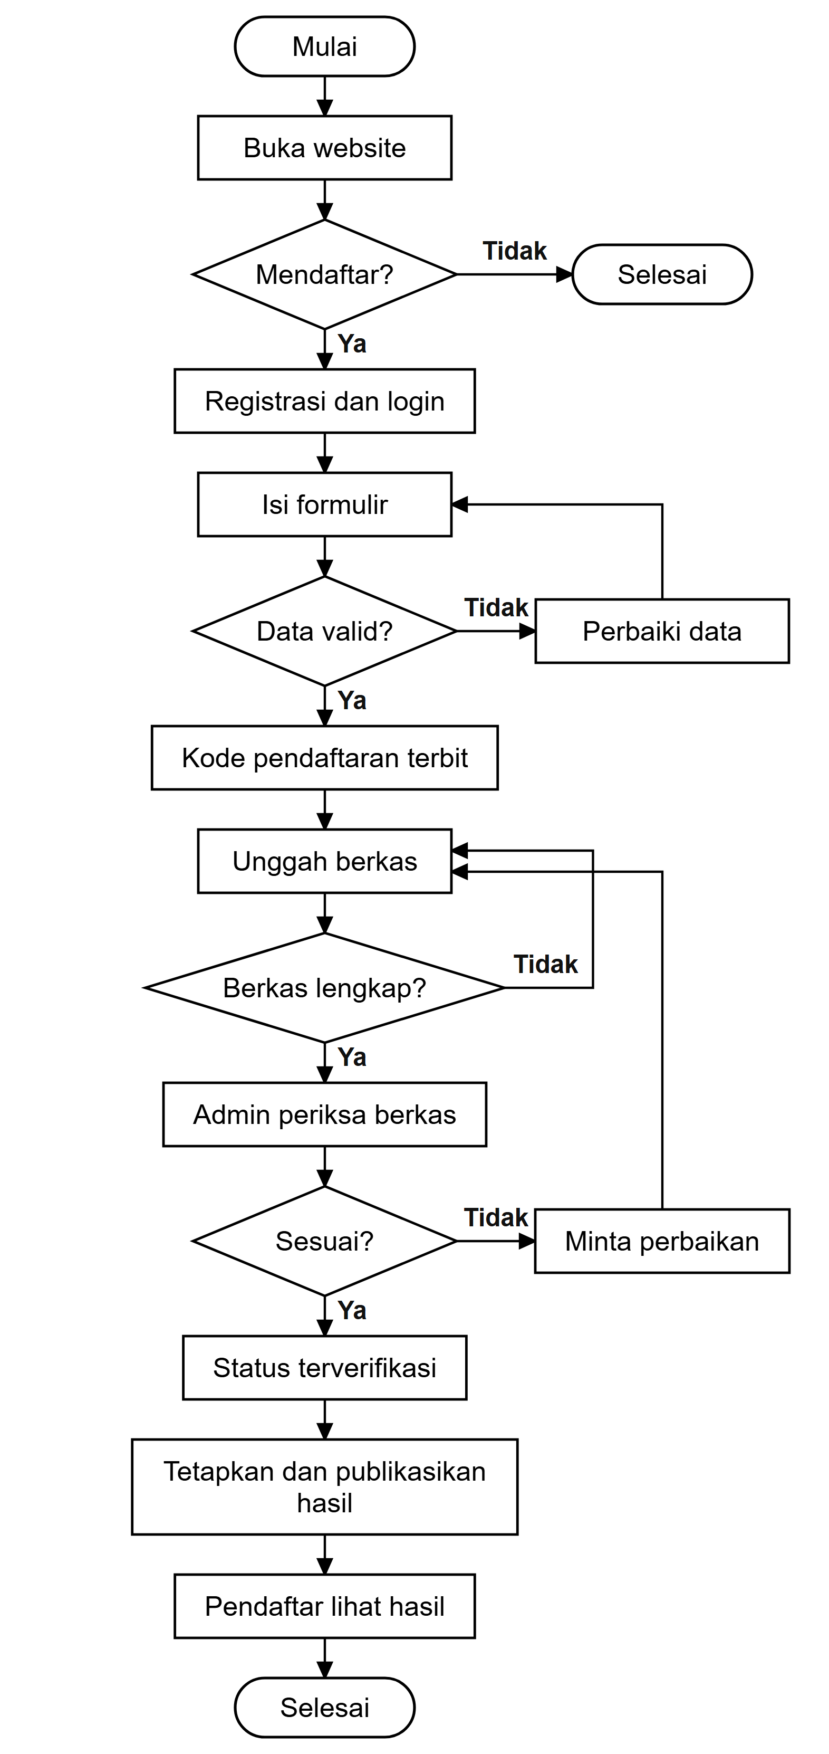
Gambar 3.1 Alur Sistem Usulan
Selama proses berlangsung, setiap pendaftaran memiliki status yang diperbarui secara otomatis oleh sistem berdasarkan tindakan pendaftar dan admin, dan setiap perubahan status dicatat pada riwayat status. Daftar status pendaftaran ditunjukkan pada Tabel 3.1.
Tabel 3.1 Status Pendaftaran
No | Status | Keterangan | Diperbarui Saat
1 | Draft | Formulir masih berupa draft, atau sudah dikirim tetapi berkas wajib belum lengkap. | Pendaftar menyimpan atau mengirim formulir
2 | Menunggu Verifikasi | Seluruh berkas wajib telah diunggah dan menunggu pemeriksaan panitia; formulir dan berkas terkunci. | Berkas wajib lengkap atau perbaikan dikirim
3 | Perlu Perbaikan | Panitia meminta perbaikan disertai catatan; berkas yang ditandai harus diunggah ulang. | Admin menekan Minta Perbaikan
4 | Terverifikasi | Data dan berkas dinyatakan sesuai; menunggu penetapan hasil seleksi. | Admin menekan Setujui dan Verifikasi
5 | Diterima | Calon siswa dinyatakan diterima; hasil terlihat oleh pendaftar setelah pengumuman dipublikasikan. | Admin menetapkan hasil seleksi
6 | Tidak Diterima | Calon siswa dinyatakan tidak diterima; hasil terlihat oleh pendaftar setelah pengumuman dipublikasikan. | Admin menetapkan hasil seleksi

Kebutuhan Sistem
Berdasarkan hasil analisis, kebutuhan sistem dikelompokkan menjadi kebutuhan fungsional dan kebutuhan nonfungsional. Kebutuhan fungsional ditunjukkan pada Tabel 3.2.
Tabel 3.2 Kebutuhan Fungsional Sistem
Kode | Kebutuhan Fungsional | Pengguna
KF-01 | Sistem menampilkan beranda yang memuat jadwal gelombang pendaftaran aktif, ekstrakurikuler, galeri kegiatan, dan ringkasan data sekolah. | Pengunjung
KF-02 | Sistem menampilkan profil sekolah (letak geografis, tonggak perjalanan, visi dan misi, prinsip pengembangan kurikulum, kepala sekolah, dan legalitas) serta unit pendidikan (murid dan pendidik, ekstrakurikuler, struktur kurikulum, dan alur pendaftaran). | Pengunjung
KF-03 | Sistem menampilkan fasilitas sekolah serta informasi kontak berupa alamat dan NPSN. | Pengunjung
KF-04 | Sistem menyediakan registrasi akun pendaftar dengan nama, email, nomor HP, dan kata sandi. | Pengunjung
KF-05 | Sistem menyediakan login dan logout, serta mengarahkan pengguna ke halaman sesuai perannya. | Pendaftar, Admin
KF-06 | Sistem menyediakan formulir data calon siswa dan orang tua atau wali yang dapat disimpan sebagai draft atau dikirim. | Pendaftar
KF-07 | Sistem memvalidasi isian formulir, mencegah NIK ganda pada tahun ajaran yang sama, dan menerbitkan kode pendaftaran saat formulir dikirim. | Pendaftar
KF-08 | Sistem menyediakan unggah berkas persyaratan (PDF, JPG, atau PNG maksimal 2 MB) dan menampilkan status pemeriksaan setiap berkas. | Pendaftar
KF-09 | Sistem menampilkan dashboard status, tahapan, jadwal, dan riwayat status pendaftaran, serta menyediakan unduhan bukti pendaftaran (PDF). | Pendaftar
KF-10 | Sistem memungkinkan pendaftar mengunggah ulang berkas yang diminta diperbaiki dan mengirim perbaikan. | Pendaftar
KF-11 | Sistem menampilkan pengumuman hasil seleksi setelah dipublikasikan oleh panitia. | Pendaftar
KF-12 | Sistem menampilkan daftar pendaftar pada gelombang aktif, mendukung pencarian dan filter status, serta ekspor data ke CSV. | Admin
KF-13 | Sistem memungkinkan admin memeriksa data dan berkas pendaftar, lalu menyetujui atau meminta perbaikan dengan catatan. | Admin
KF-14 | Sistem memungkinkan admin mengelola gelombang pendaftaran (jadwal, kuota, dan status aktif). | Admin
KF-15 | Sistem memungkinkan admin menetapkan hasil seleksi (Diterima atau Tidak Diterima), menampilkan peringatan bila melebihi kuota, dan mempublikasikan pengumuman. | Admin

Adapun kebutuhan nonfungsional sistem adalah sebagai berikut:
- Kemudahan akses, website dapat diakses melalui peramban (browser) pada komputer maupun perangkat seluler.
- Kemudahan penggunaan, tampilan sederhana dan mudah dipahami oleh calon siswa, orang tua, dan admin.
- Keamanan data, halaman pendaftar dan admin hanya dapat diakses setelah login sesuai perannya, kata sandi disimpan dalam bentuk terenkripsi (hash), setiap formulir dilindungi token CSRF, dan percobaan login dibatasi.
- Privasi berkas dan hasil, berkas persyaratan disimpan pada penyimpanan privat yang hanya dapat dibuka oleh pemilik dan admin, serta hasil seleksi tidak terlihat sebelum pengumuman dipublikasikan.
- Keterlacakan, setiap perubahan status pendaftaran dicatat beserta pelaku, waktu, dan keterangannya pada riwayat status.

Perancangan Basis Data
Basis data dirancang menggunakan MySQL untuk menyimpan data akun pengguna, data pendaftaran, gelombang beserta kuotanya, dan konten halaman website. Perancangan basis data digambarkan melalui entity relationship diagram (ERD), logical record structure (LRS), dan struktur tabel (Fatharani dkk., 2025).

Entity Relationship Diagram (ERD)
ERD menggambarkan entitas, atribut, dan hubungan antar entitas dalam sistem. Entitas yang digunakan adalah users, gelombang, jenjang, pendaftaran, jenis_berkas, berkas, riwayat_status, dan pengumuman, sebagaimana ditunjukkan pada Gambar 3.2. Pada gambar tersebut persegi menunjukkan entitas, elips menunjukkan atribut (atribut kunci utama diberi garis bawah), dan belah ketupat menunjukkan relasi. Hubungan antar entitas adalah sebagai berikut:
- Satu akun (users) dapat mendaftarkan banyak pendaftaran, sedangkan setiap pendaftaran dimiliki oleh satu akun (satu ke banyak).
- Satu gelombang menerima banyak pendaftaran (satu ke banyak) dan memiliki paling banyak satu pengumuman (satu ke satu).
- Satu jenjang dipilih oleh banyak pendaftaran (satu ke banyak).
- Gelombang dan jenjang berhubungan banyak ke banyak melalui relasi memiliki dengan atribut kuota; relasi ini menjadi tabel kuota_jenjang pada LRS.
- Satu pendaftaran melampirkan banyak berkas, dan setiap berkas berjenis satu jenis berkas (satu ke banyak).
- Satu pendaftaran dicatat dalam banyak riwayat status, dan setiap perubahan status dilakukan oleh satu akun (satu ke banyak).
Tabel profil_yayasan, fasilitas, dan galeri merupakan tabel konten halaman publik yang berdiri sendiri dan tidak memiliki relasi dengan tabel lain sehingga tidak digambarkan pada ERD.
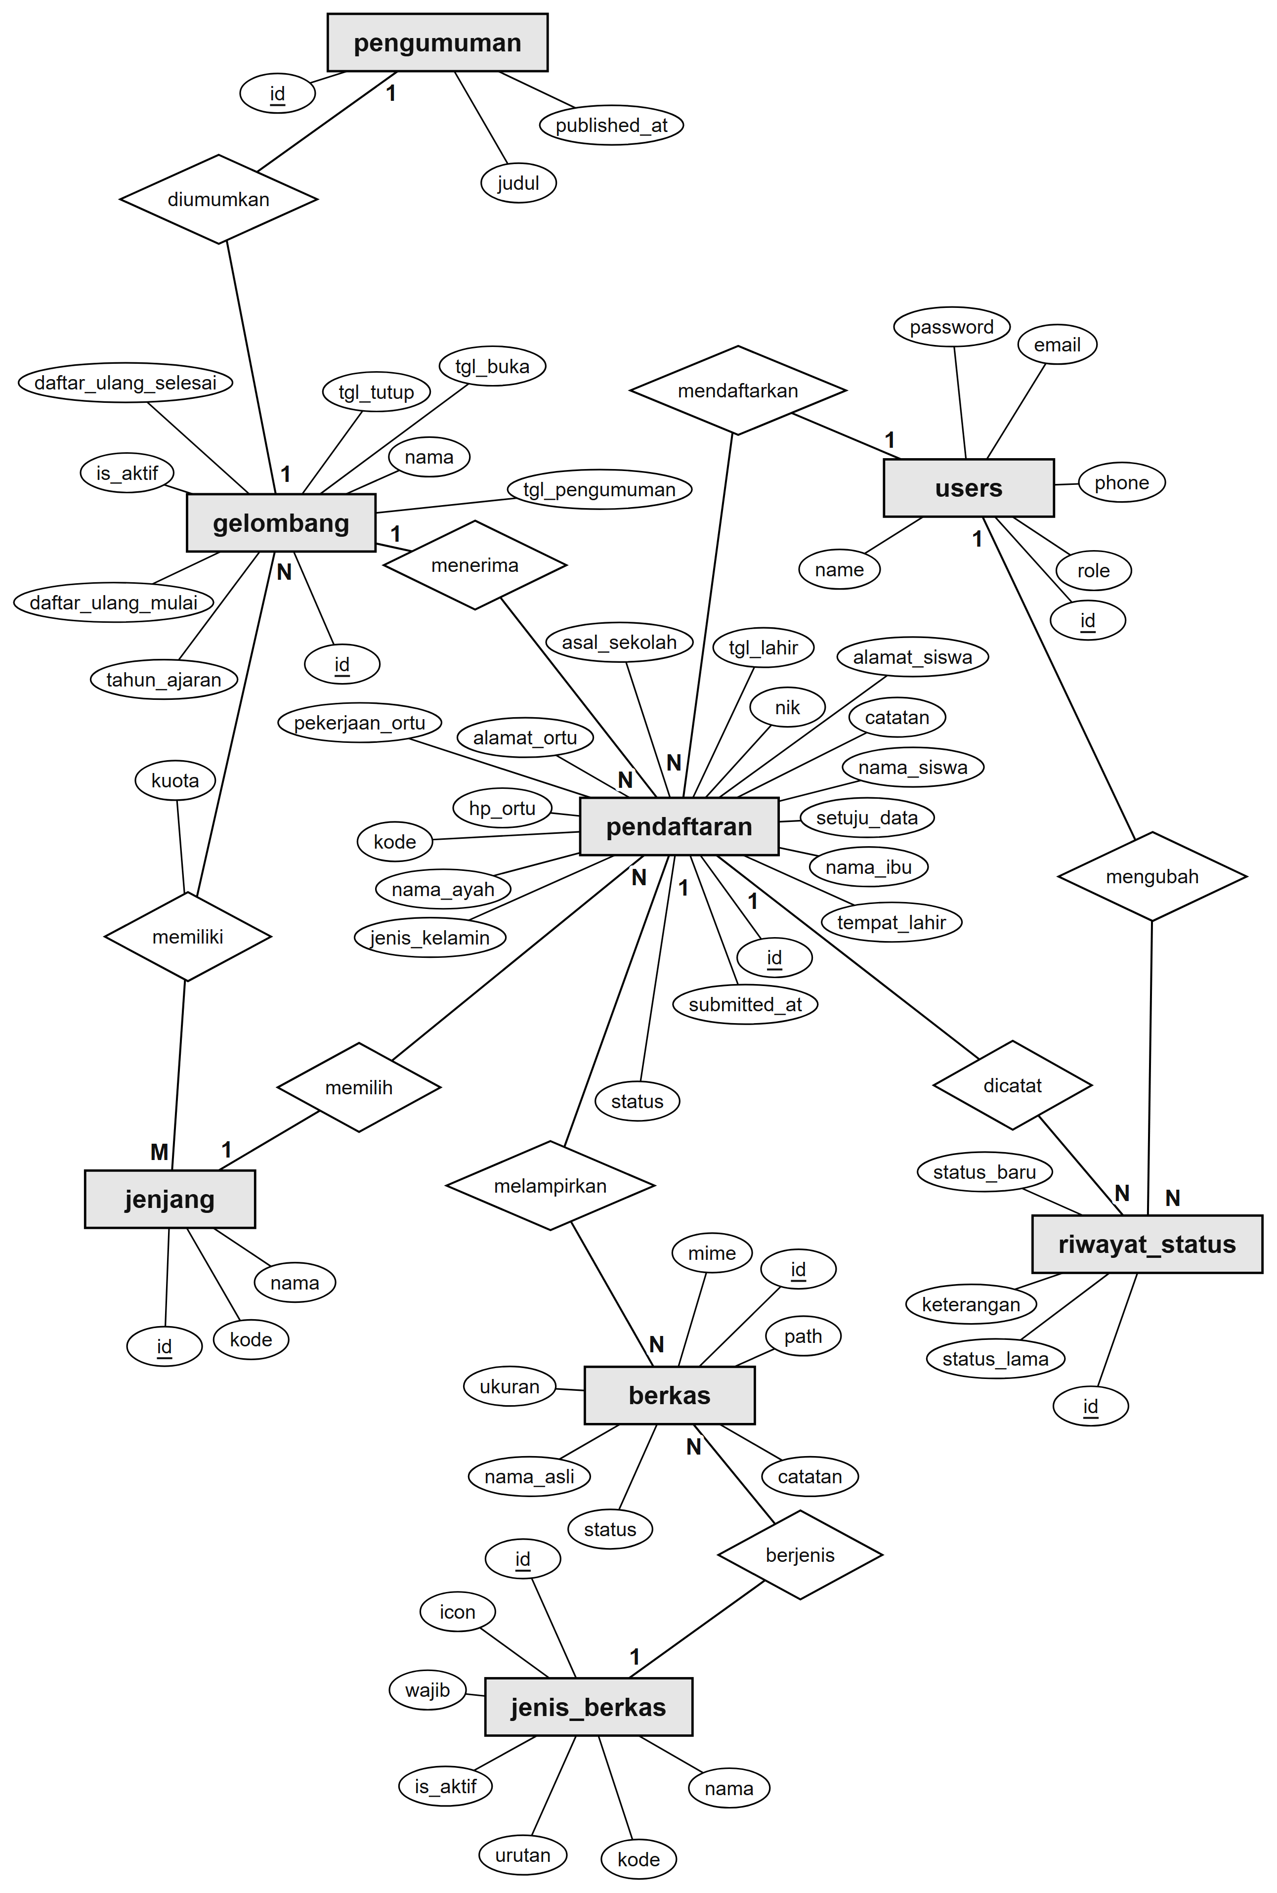
Gambar 3.2 Entity Relationship Diagram (ERD)

Logical Record Structure (LRS)
LRS merupakan hasil transformasi ERD ke dalam bentuk tabel-tabel beserta kunci utama (primary key, PK) dan kunci tamu (foreign key, FK). Pada hubungan satu ke banyak, kunci utama tabel induk ditempatkan sebagai kunci tamu pada tabel anak, sedangkan hubungan banyak ke banyak menghasilkan tabel baru, yaitu kuota_jenjang. Hasil transformasi ditunjukkan pada Gambar 3.3; atribut kunci utama diberi garis bawah, kunci tamu diawali tanda #, dan garis relasi diberi kardinalitas 1 atau N. Tabel konten halaman publik berdiri sendiri tanpa kunci tamu.
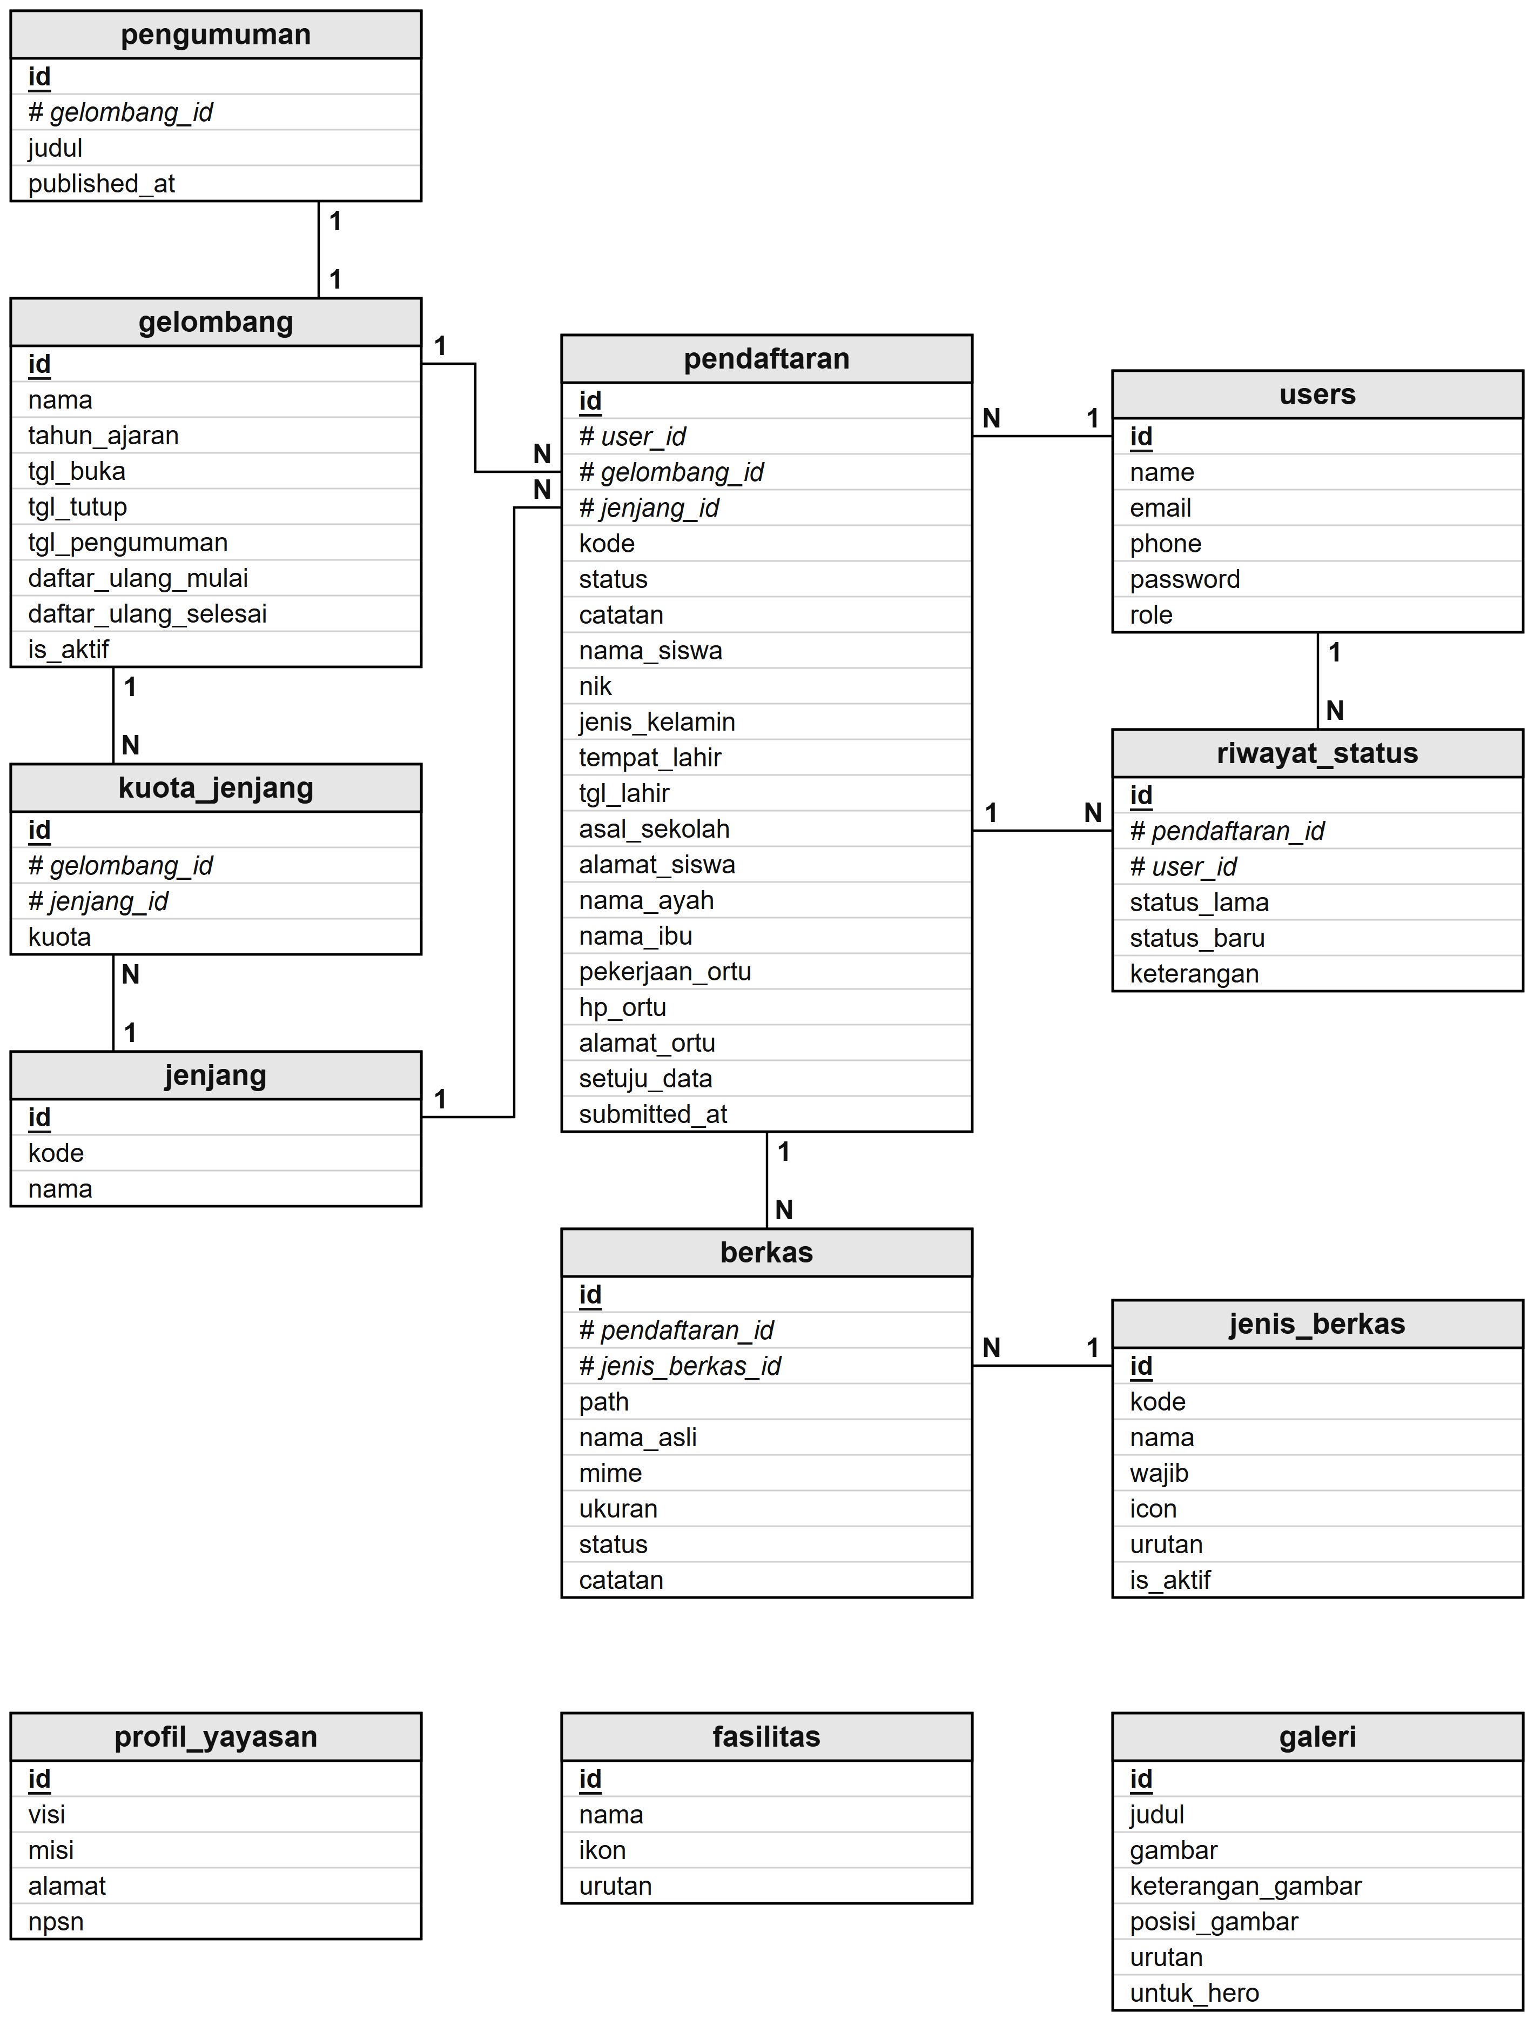
Gambar 3.3 Logical Record Structure (LRS)

Struktur Basis Data
Struktur basis data menjelaskan setiap tabel beserta nama field, tipe data, ukuran, dan keterangannya. Basis data terdiri atas 12 tabel sebagaimana ditunjukkan pada Tabel 3.3 sampai Tabel 3.14. Field yang digambarkan adalah field yang digunakan oleh aplikasi; kolom waktu pembuatan dan pembaruan (created_at dan updated_at) pada setiap tabel tidak ditampilkan. Basis data juga memuat tabel berita dan agenda yang telah disiapkan untuk pengembangan berikutnya dan belum digunakan oleh website.
Tabel 3.3 Struktur Tabel users
No | Nama Field | Tipe Data | Ukuran | Keterangan
1 | id | BIGINT | 20 | Primary key, auto increment
2 | name | VARCHAR | 255 | Nama lengkap pengguna (orang tua atau wali, dan admin)
3 | email | VARCHAR | 255 | Alamat email untuk login (unik)
4 | phone | VARCHAR | 20 | Nomor HP untuk login (unik)
5 | password | VARCHAR | 255 | Kata sandi terenkripsi (hash)
6 | role | VARCHAR | 20 | Peran pengguna: pendaftar atau admin

Tabel 3.4 Struktur Tabel gelombang
No | Nama Field | Tipe Data | Ukuran | Keterangan
1 | id | BIGINT | 20 | Primary key, auto increment
2 | nama | VARCHAR | 60 | Nama gelombang, misalnya Gelombang 1
3 | tahun_ajaran | VARCHAR | 9 | Tahun ajaran, misalnya 2026/2027
4 | tgl_buka | DATE | - | Tanggal pendaftaran dibuka
5 | tgl_tutup | DATE | - | Tanggal pendaftaran ditutup
6 | tgl_pengumuman | DATE | - | Tanggal pengumuman hasil seleksi
7 | daftar_ulang_mulai | DATE | - | Tanggal mulai daftar ulang (boleh kosong)
8 | daftar_ulang_selesai | DATE | - | Tanggal akhir daftar ulang (boleh kosong)
9 | is_aktif | TINYINT | 1 | Penanda gelombang aktif (hanya satu gelombang yang aktif)

Tabel 3.5 Struktur Tabel jenjang
No | Nama Field | Tipe Data | Ukuran | Keterangan
1 | id | BIGINT | 20 | Primary key, auto increment
2 | kode | VARCHAR | 10 | Kode jenjang, yaitu SMP (unik)
3 | nama | VARCHAR | 60 | Nama jenjang

Tabel 3.6 Struktur Tabel kuota_jenjang
No | Nama Field | Tipe Data | Ukuran | Keterangan
1 | id | BIGINT | 20 | Primary key, auto increment
2 | gelombang_id | BIGINT | 20 | Foreign key ke gelombang
3 | jenjang_id | BIGINT | 20 | Foreign key ke jenjang
4 | kuota | SMALLINT | 5 | Jumlah kuota penerimaan (unik per gelombang dan jenjang)

Tabel 3.7 Struktur Tabel jenis_berkas
No | Nama Field | Tipe Data | Ukuran | Keterangan
1 | id | BIGINT | 20 | Primary key, auto increment
2 | kode | VARCHAR | 20 | Kode jenis berkas: akta, kk, foto, rapor, atau sehat (unik)
3 | nama | VARCHAR | 80 | Nama jenis berkas
4 | wajib | TINYINT | 1 | Penanda berkas wajib
5 | icon | VARCHAR | 40 | Ikon yang ditampilkan pada halaman unggah berkas
6 | urutan | TINYINT | 3 | Urutan tampil
7 | is_aktif | TINYINT | 1 | Penanda jenis berkas aktif

Tabel 3.8 Struktur Tabel pendaftaran
No | Nama Field | Tipe Data | Ukuran | Keterangan
1 | id | BIGINT | 20 | Primary key, auto increment
2 | user_id | BIGINT | 20 | Foreign key ke users (pemilik akun)
3 | gelombang_id | BIGINT | 20 | Foreign key ke gelombang
4 | jenjang_id | BIGINT | 20 | Foreign key ke jenjang
5 | kode | VARCHAR | 20 | Kode pendaftaran (unik), terbit saat formulir dikirim
6 | status | VARCHAR | 20 | Status: draft, menunggu, perbaikan, terverifikasi, diterima, atau ditolak
7 | catatan | TEXT | - | Catatan perbaikan dari panitia
8 | nama_siswa | VARCHAR | 100 | Nama lengkap calon siswa
9 | nik | VARCHAR | 16 | Nomor induk kependudukan calon siswa
10 | jenis_kelamin | CHAR | 1 | L atau P
11 | tempat_lahir | VARCHAR | 60 | Tempat lahir
12 | tgl_lahir | DATE | - | Tanggal lahir
13 | asal_sekolah | VARCHAR | 100 | Nama sekolah asal (SD/MI)
14 | alamat_siswa | TEXT | - | Alamat lengkap calon siswa
15 | nama_ayah | VARCHAR | 100 | Nama ayah
16 | nama_ibu | VARCHAR | 100 | Nama ibu
17 | pekerjaan_ortu | VARCHAR | 80 | Pekerjaan orang tua
18 | hp_ortu | VARCHAR | 20 | Nomor HP atau WhatsApp orang tua atau wali
19 | alamat_ortu | TEXT | - | Alamat orang tua atau wali
20 | setuju_data | TINYINT | 1 | Persetujuan penggunaan data
21 | submitted_at | TIMESTAMP | - | Waktu formulir dikirim (kosong bila masih draft)

Tabel 3.9 Struktur Tabel berkas
No | Nama Field | Tipe Data | Ukuran | Keterangan
1 | id | BIGINT | 20 | Primary key, auto increment
2 | pendaftaran_id | BIGINT | 20 | Foreign key ke pendaftaran
3 | jenis_berkas_id | BIGINT | 20 | Foreign key ke jenis_berkas
4 | path | VARCHAR | 255 | Lokasi berkas pada penyimpanan privat
5 | nama_asli | VARCHAR | 255 | Nama berkas asli yang diunggah
6 | mime | VARCHAR | 60 | Jenis berkas (MIME)
7 | ukuran | INT | 10 | Ukuran berkas dalam byte
8 | status | VARCHAR | 12 | Status berkas: menunggu, valid, atau ditolak
9 | catatan | VARCHAR | 255 | Catatan pemeriksaan berkas

Tabel 3.10 Struktur Tabel riwayat_status
No | Nama Field | Tipe Data | Ukuran | Keterangan
1 | id | BIGINT | 20 | Primary key, auto increment
2 | pendaftaran_id | BIGINT | 20 | Foreign key ke pendaftaran
3 | user_id | BIGINT | 20 | Foreign key ke users (pelaku perubahan), boleh kosong
4 | status_lama | VARCHAR | 20 | Status sebelum perubahan
5 | status_baru | VARCHAR | 20 | Status setelah perubahan
6 | keterangan | VARCHAR | 255 | Keterangan perubahan status

Tabel 3.11 Struktur Tabel pengumuman
No | Nama Field | Tipe Data | Ukuran | Keterangan
1 | id | BIGINT | 20 | Primary key, auto increment
2 | gelombang_id | BIGINT | 20 | Foreign key ke gelombang (unik)
3 | judul | VARCHAR | 150 | Judul pengumuman
4 | published_at | TIMESTAMP | - | Waktu publikasi; kosong berarti belum diumumkan

Tabel 3.12 Struktur Tabel profil_yayasan
No | Nama Field | Tipe Data | Ukuran | Keterangan
1 | id | BIGINT | 20 | Primary key, auto increment
2 | visi | TEXT | - | Visi sekolah
3 | misi | TEXT | - | Misi sekolah (satu butir per baris)
4 | alamat | VARCHAR | 255 | Alamat sekolah
5 | npsn | VARCHAR | 20 | Nomor Pokok Sekolah Nasional (NPSN)

Tabel 3.13 Struktur Tabel fasilitas
No | Nama Field | Tipe Data | Ukuran | Keterangan
1 | id | BIGINT | 20 | Primary key, auto increment
2 | nama | VARCHAR | 100 | Nama fasilitas
3 | ikon | VARCHAR | 40 | Ikon yang ditampilkan
4 | urutan | TINYINT | 3 | Urutan tampil

Tabel 3.14 Struktur Tabel galeri
No | Nama Field | Tipe Data | Ukuran | Keterangan
1 | id | BIGINT | 20 | Primary key, auto increment
2 | judul | VARCHAR | 120 | Judul foto
3 | gambar | VARCHAR | 255 | Nama berkas foto
4 | keterangan_gambar | VARCHAR | 255 | Keterangan foto
5 | posisi_gambar | VARCHAR | 20 | Posisi pemotongan foto pada tampilan
6 | urutan | TINYINT | 3 | Urutan tampil
7 | untuk_hero | TINYINT | 1 | Penanda foto dipakai sebagai latar beranda

Perancangan Model UML
Perancangan model sistem menggunakan Unified Modeling Language (UML) yang terdiri atas use case diagram, activity diagram, dan class diagram (Setiana & Muliasari, 2024).

Use Case Diagram
Use case diagram menggambarkan interaksi antara aktor dengan sistem. Use case diagram ditunjukkan pada Gambar 3.4, sedangkan aktor yang terlibat dijelaskan pada Tabel 3.15.
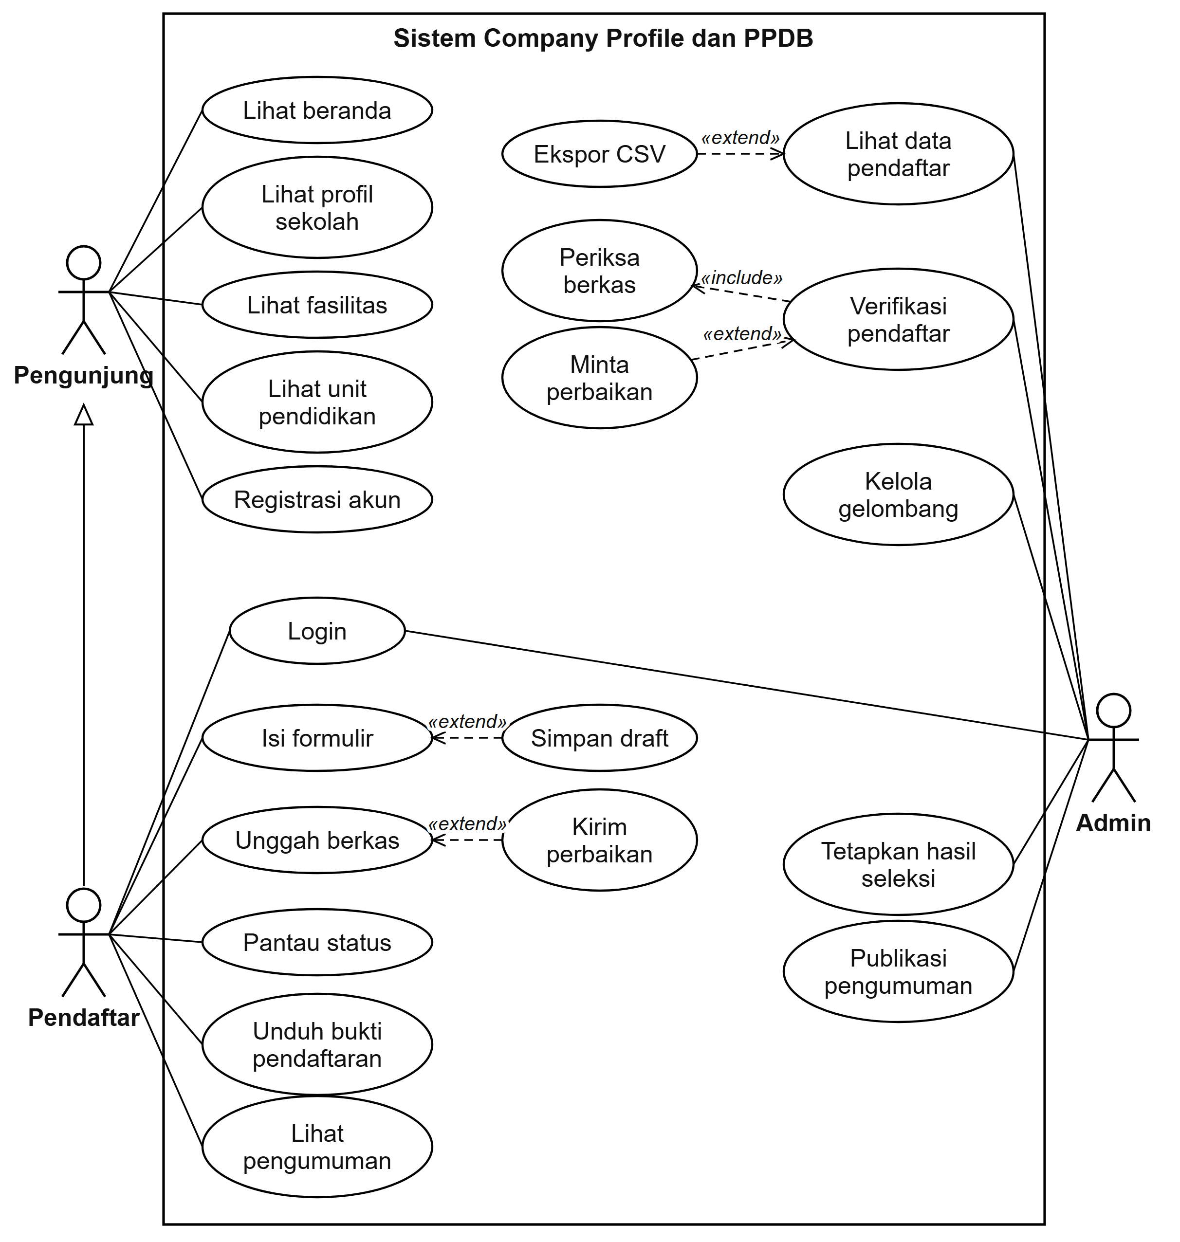
Gambar 3.4 Use Case Diagram
Tabel 3.15 Deskripsi Aktor
No | Aktor | Deskripsi
1 | Pengunjung | Masyarakat umum yang mengakses website untuk memperoleh informasi mengenai yayasan dan sekolah, serta dapat membuat akun pendaftaran.
2 | Pendaftar (Calon Siswa / Orang Tua) | Orang tua atau wali yang telah memiliki akun dan melakukan login untuk mengisi formulir, mengunggah berkas, memantau status, dan melihat pengumuman. Aktor ini mewarisi seluruh akses pengunjung.
3 | Admin (Panitia PPDB) | Pihak yang ditunjuk yayasan untuk mengelola gelombang pendaftaran, memeriksa data dan berkas pendaftar, menetapkan hasil seleksi, dan mempublikasikan pengumuman setelah melakukan login.

Skenario use case utama ditunjukkan pada Tabel 3.16 untuk pengisian formulir pendaftaran, Tabel 3.17 untuk unggah berkas persyaratan, Tabel 3.18 untuk verifikasi pendaftar oleh admin, dan Tabel 3.19 untuk penetapan dan publikasi hasil seleksi.
Tabel 3.16 Skenario Use Case Mengisi Formulir Pendaftaran
Keterangan | Aksi Aktor | Respon Sistem
Nama use case  Aktor  Prakondisi | Mengisi Formulir Pendaftaran  Pendaftar  Pendaftar telah login dan gelombang pendaftaran sedang dibuka.
Skenario normal | 1. Memilih menu Form Data.  3. Mengisi data calon siswa serta data orang tua atau wali.  4. Mencentang pernyataan persetujuan, lalu menekan Kirim Formulir. | 2. Menampilkan formulir pendaftaran.  5. Memvalidasi isian dan memeriksa NIK pada tahun ajaran yang sama.  6. Menyimpan data, menerbitkan kode pendaftaran, dan mengarahkan pendaftar ke halaman Upload Berkas.
Skenario alternatif | Menekan Simpan Draft.  Mengirim formulir dengan isian tidak valid atau NIK yang sudah terdaftar. | Menyimpan isian tanpa kode pendaftaran; formulir dapat dilanjutkan kembali.  Menampilkan pesan kesalahan pada isian terkait dan kembali ke formulir.
Pascakondisi | Data pendaftaran tersimpan; kode pendaftaran terbit setelah formulir dikirim.

Tabel 3.17 Skenario Use Case Mengunggah Berkas Persyaratan
Keterangan | Aksi Aktor | Respon Sistem
Nama use case  Aktor  Prakondisi | Mengunggah Berkas Persyaratan  Pendaftar  Formulir telah dikirim dan status pendaftaran adalah Draft atau Perlu Perbaikan.
Skenario normal | 1. Memilih menu Upload Berkas.  3. Memilih berkas pada jenis persyaratan, lalu mengunggahnya. | 2. Menampilkan daftar jenis berkas beserta status masing-masing.  4. Memvalidasi format (PDF, JPG, PNG) dan ukuran (maksimal 2 MB), lalu menyimpan berkas pada penyimpanan privat.  5. Mengubah status pendaftaran menjadi Menunggu Verifikasi apabila seluruh berkas wajib telah lengkap.
Skenario alternatif | Mengunggah berkas dengan format atau ukuran yang tidak sesuai.  Menekan Kirim Perbaikan untuk Diperiksa setelah berkas yang ditolak diganti. | Menolak berkas dan menampilkan pesan kesalahan.  Mengubah status pendaftaran menjadi Menunggu Verifikasi.
Pascakondisi | Berkas tersimpan dengan status Menunggu Diperiksa; status pendaftaran menjadi Menunggu Verifikasi bila berkas wajib lengkap.

Tabel 3.18 Skenario Use Case Memverifikasi Pendaftar
Keterangan | Aksi Aktor | Respon Sistem
Nama use case  Aktor  Prakondisi | Memverifikasi Pendaftar  Admin  Admin telah login dan terdapat pendaftar berstatus Menunggu Verifikasi.
Skenario normal | 1. Memilih menu Pendaftar.  3. Menekan Periksa pada pendaftar, lalu memeriksa data dan berkas.  4. Menekan Setujui dan Verifikasi. | 2. Menampilkan daftar pendaftar gelombang aktif.  5. Mengubah status seluruh berkas menjadi valid dan status pendaftar menjadi Terverifikasi, serta mencatat riwayat status.  6. Menampilkan daftar pendaftar yang telah diperbarui.
Skenario alternatif | Menekan Minta Perbaikan, memilih berkas yang perlu diulang, dan menulis catatan.  Mencari pendaftar berdasarkan nama, kode, atau wali. | Menandai berkas terpilih sebagai ditolak, mengubah status menjadi Perlu Perbaikan, dan mencatat riwayat status.  Menampilkan hasil pencarian.
Pascakondisi | Status pendaftar dan riwayat status tersimpan pada basis data.

Tabel 3.19 Skenario Use Case Menetapkan dan Mempublikasikan Hasil Seleksi
Keterangan | Aksi Aktor | Respon Sistem
Nama use case  Aktor  Prakondisi | Menetapkan dan Mempublikasikan Hasil Seleksi  Admin  Admin telah login dan terdapat pendaftar berstatus Terverifikasi.
Skenario normal | 1. Memilih menu Hasil Seleksi.  3. Memilih hasil Diterima atau Tidak Diterima untuk setiap pendaftar, lalu menekan Simpan Hasil.  5. Menekan Publikasikan Pengumuman dan mengonfirmasi. | 2. Menampilkan pendaftar terverifikasi beserta kuota dan sisa kursi.  4. Menyimpan hasil, mencatat riwayat status, dan menampilkan peringatan apabila jumlah Diterima melebihi kuota.  6. Menyimpan waktu publikasi sehingga hasil dapat dilihat pendaftar.
Skenario alternatif | Menekan Publikasikan Pengumuman saat masih ada pendaftar terverifikasi yang belum ditetapkan hasilnya. | Menolak publikasi dan menampilkan pesan agar hasil ditetapkan terlebih dahulu.
Pascakondisi | Pengumuman terbit; hasil dapat dilihat pendaftar dan tidak dapat diubah lagi.

Activity Diagram
Activity diagram menggambarkan alur aktivitas pada proses utama sistem. Alur pendaftaran siswa baru oleh pendaftar ditunjukkan pada Gambar 3.5, sedangkan alur login dan verifikasi pendaftar oleh admin ditunjukkan pada Gambar 3.6.
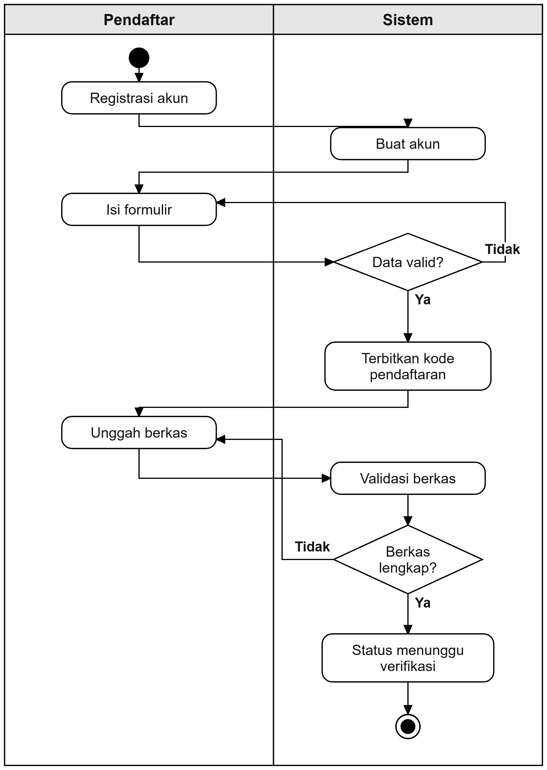
Gambar 3.5 Activity Diagram Pendaftaran Siswa Baru
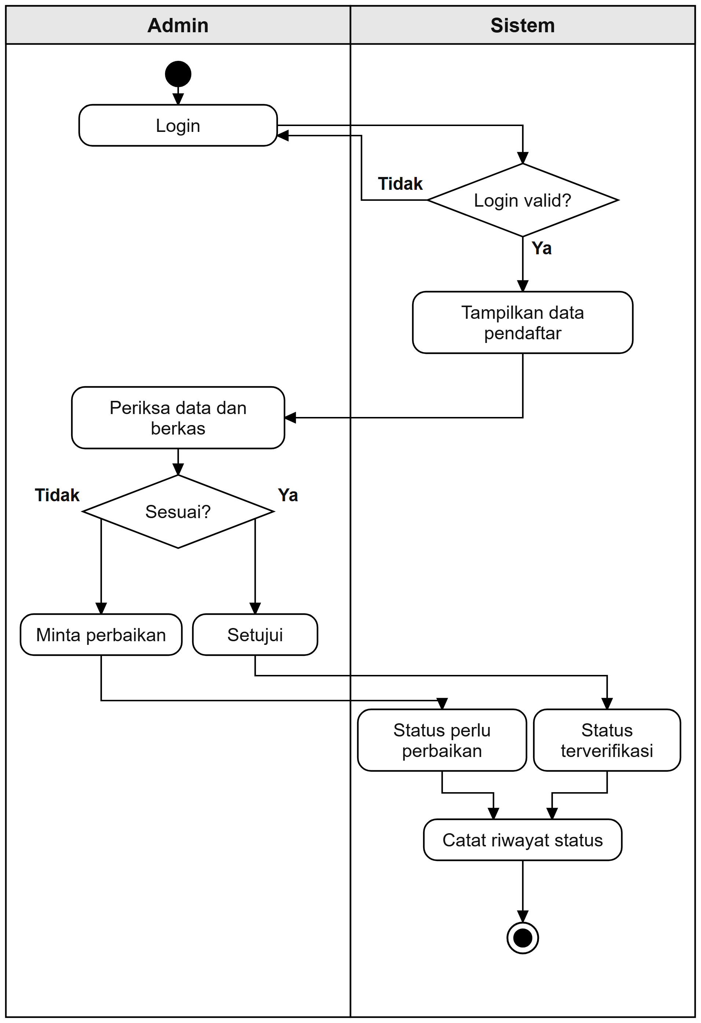
Gambar 3.6 Activity Diagram Login dan Verifikasi Pendaftar oleh Admin

Class Diagram
Class diagram menggambarkan struktur kelas beserta atribut, operasi, dan hubungan antar kelas. Kelas entitas yang berhubungan dengan proses pendaftaran ditunjukkan pada Gambar 3.7. Kelas-kelas tersebut dibuat berdasarkan model Eloquent pada Laravel sehingga atributnya sesuai dengan tabel pada basis data; atribut kunci tamu tidak ditampilkan karena sudah diwakili oleh garis asosiasi beserta multiplisitasnya.
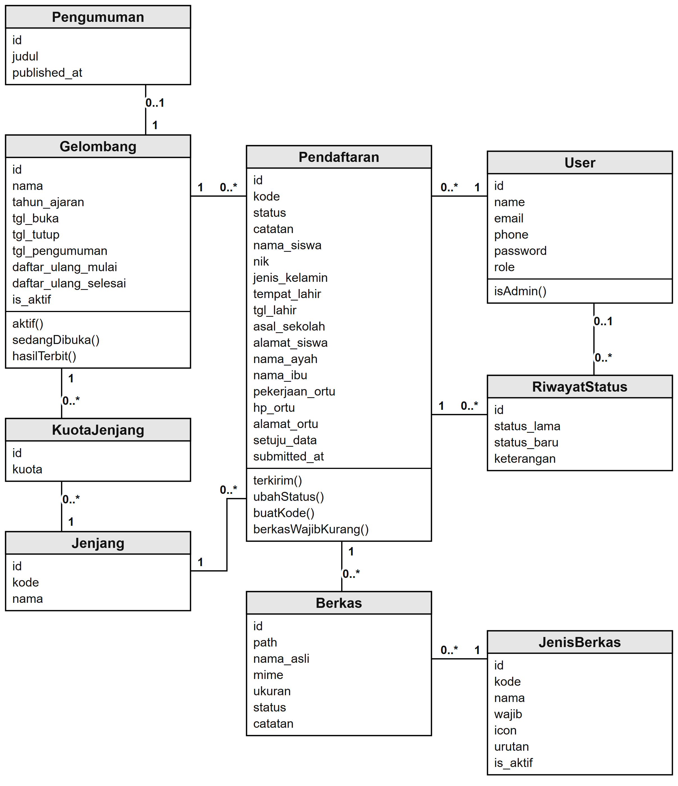
Gambar 3.7 Class Diagram Entitas Pendaftaran
Kelas pengendali (controller) dan kelas pendukungnya ditunjukkan pada Gambar 3.8. AuthController menangani registrasi, login, dan logout; PublikController menyajikan halaman publik; PendaftarController menangani formulir, berkas, bukti pendaftaran, dan pengumuman bagi pendaftar; AdminController menangani data pendaftar, gelombang, dan hasil seleksi; sedangkan EnsureRole membatasi akses berdasarkan peran pengguna. Anak panah putus-putus menunjukkan bahwa suatu kelas menggunakan kelas pada paket yang dituju.
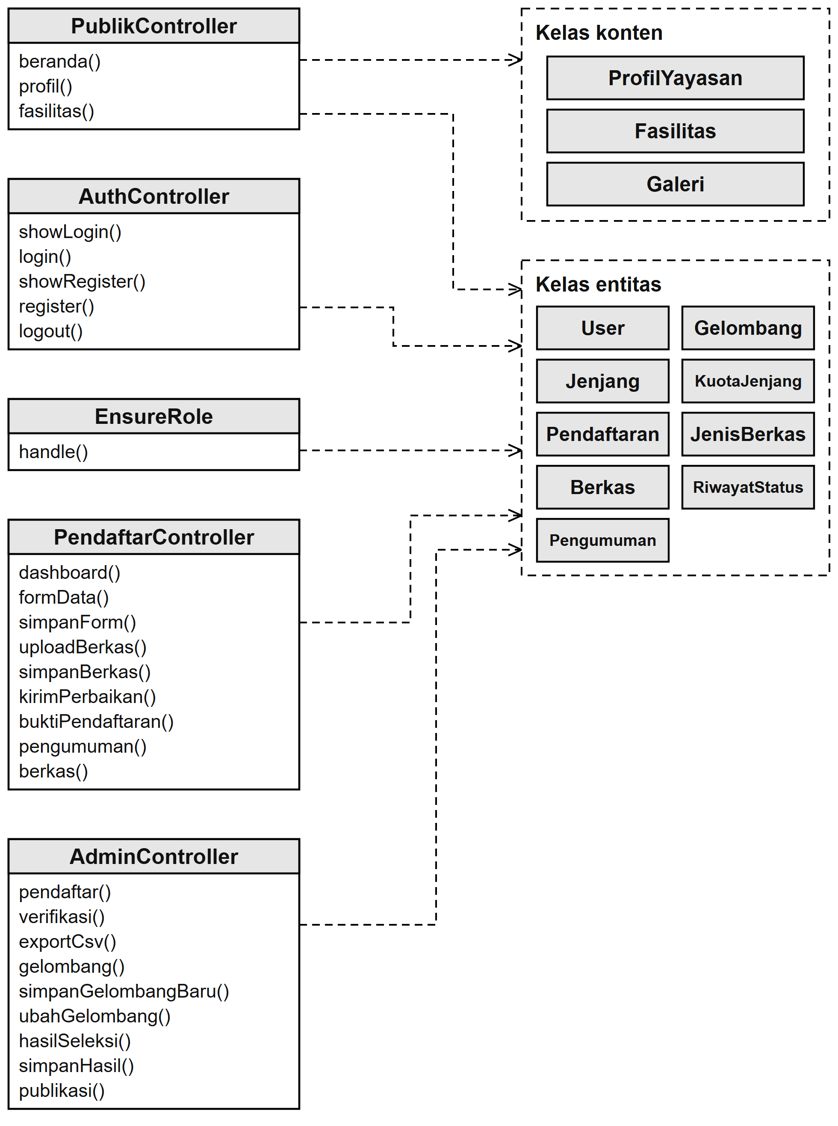
Gambar 3.8 Class Diagram Pengendali dan Kelas Pendukung

Perancangan Antarmuka Pengguna
Perancangan antarmuka (user interface) dibuat dalam bentuk rancangan kasar (wireframe) untuk menentukan tata letak elemen sebelum diimplementasikan. Antarmuka dibagi menjadi halaman pengunjung, portal pendaftar, dan panel admin. Portal pendaftar dan panel admin memiliki menu navigasi tersendiri, sedangkan halaman login digunakan bersama oleh pendaftar dan admin.
Halaman beranda menjadi pintu masuk website dan memuat menu navigasi, tombol Daftar PPDB Online, keterangan gelombang pendaftaran yang sedang dibuka beserta jadwalnya, ringkasan data sekolah, ekstrakurikuler, program unggulan, galeri kegiatan, serta informasi kontak pada bagian bawah halaman seperti ditunjukkan pada Gambar 3.9.
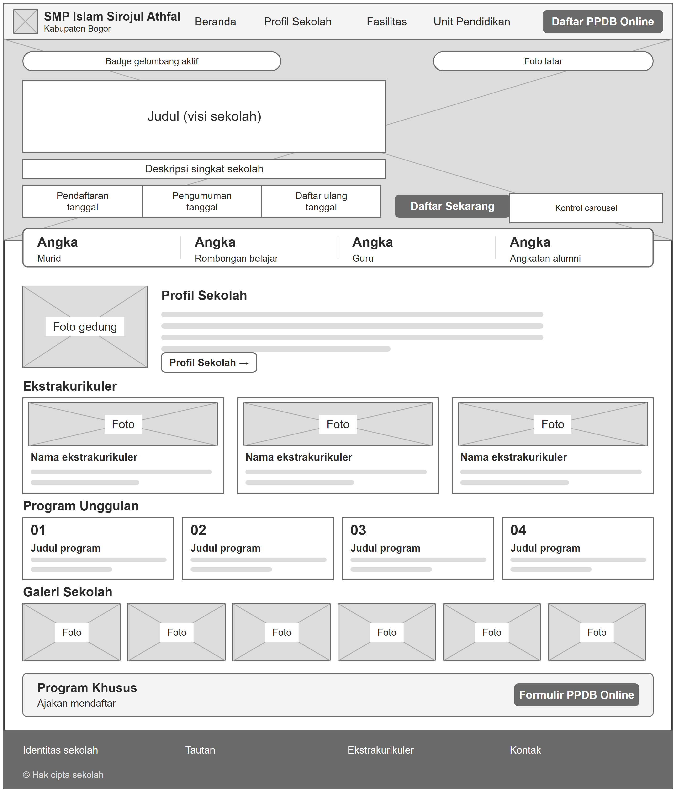
Gambar 3.9 Rancangan Halaman Beranda
Halaman formulir pendaftaran berada pada portal pendaftar dan dibagi menjadi data calon siswa serta data orang tua atau wali, disertai pernyataan persetujuan dan tombol Simpan Draft serta Kirim Formulir, seperti ditunjukkan pada Gambar 3.10. Berkas persyaratan diunggah pada menu Upload Berkas.
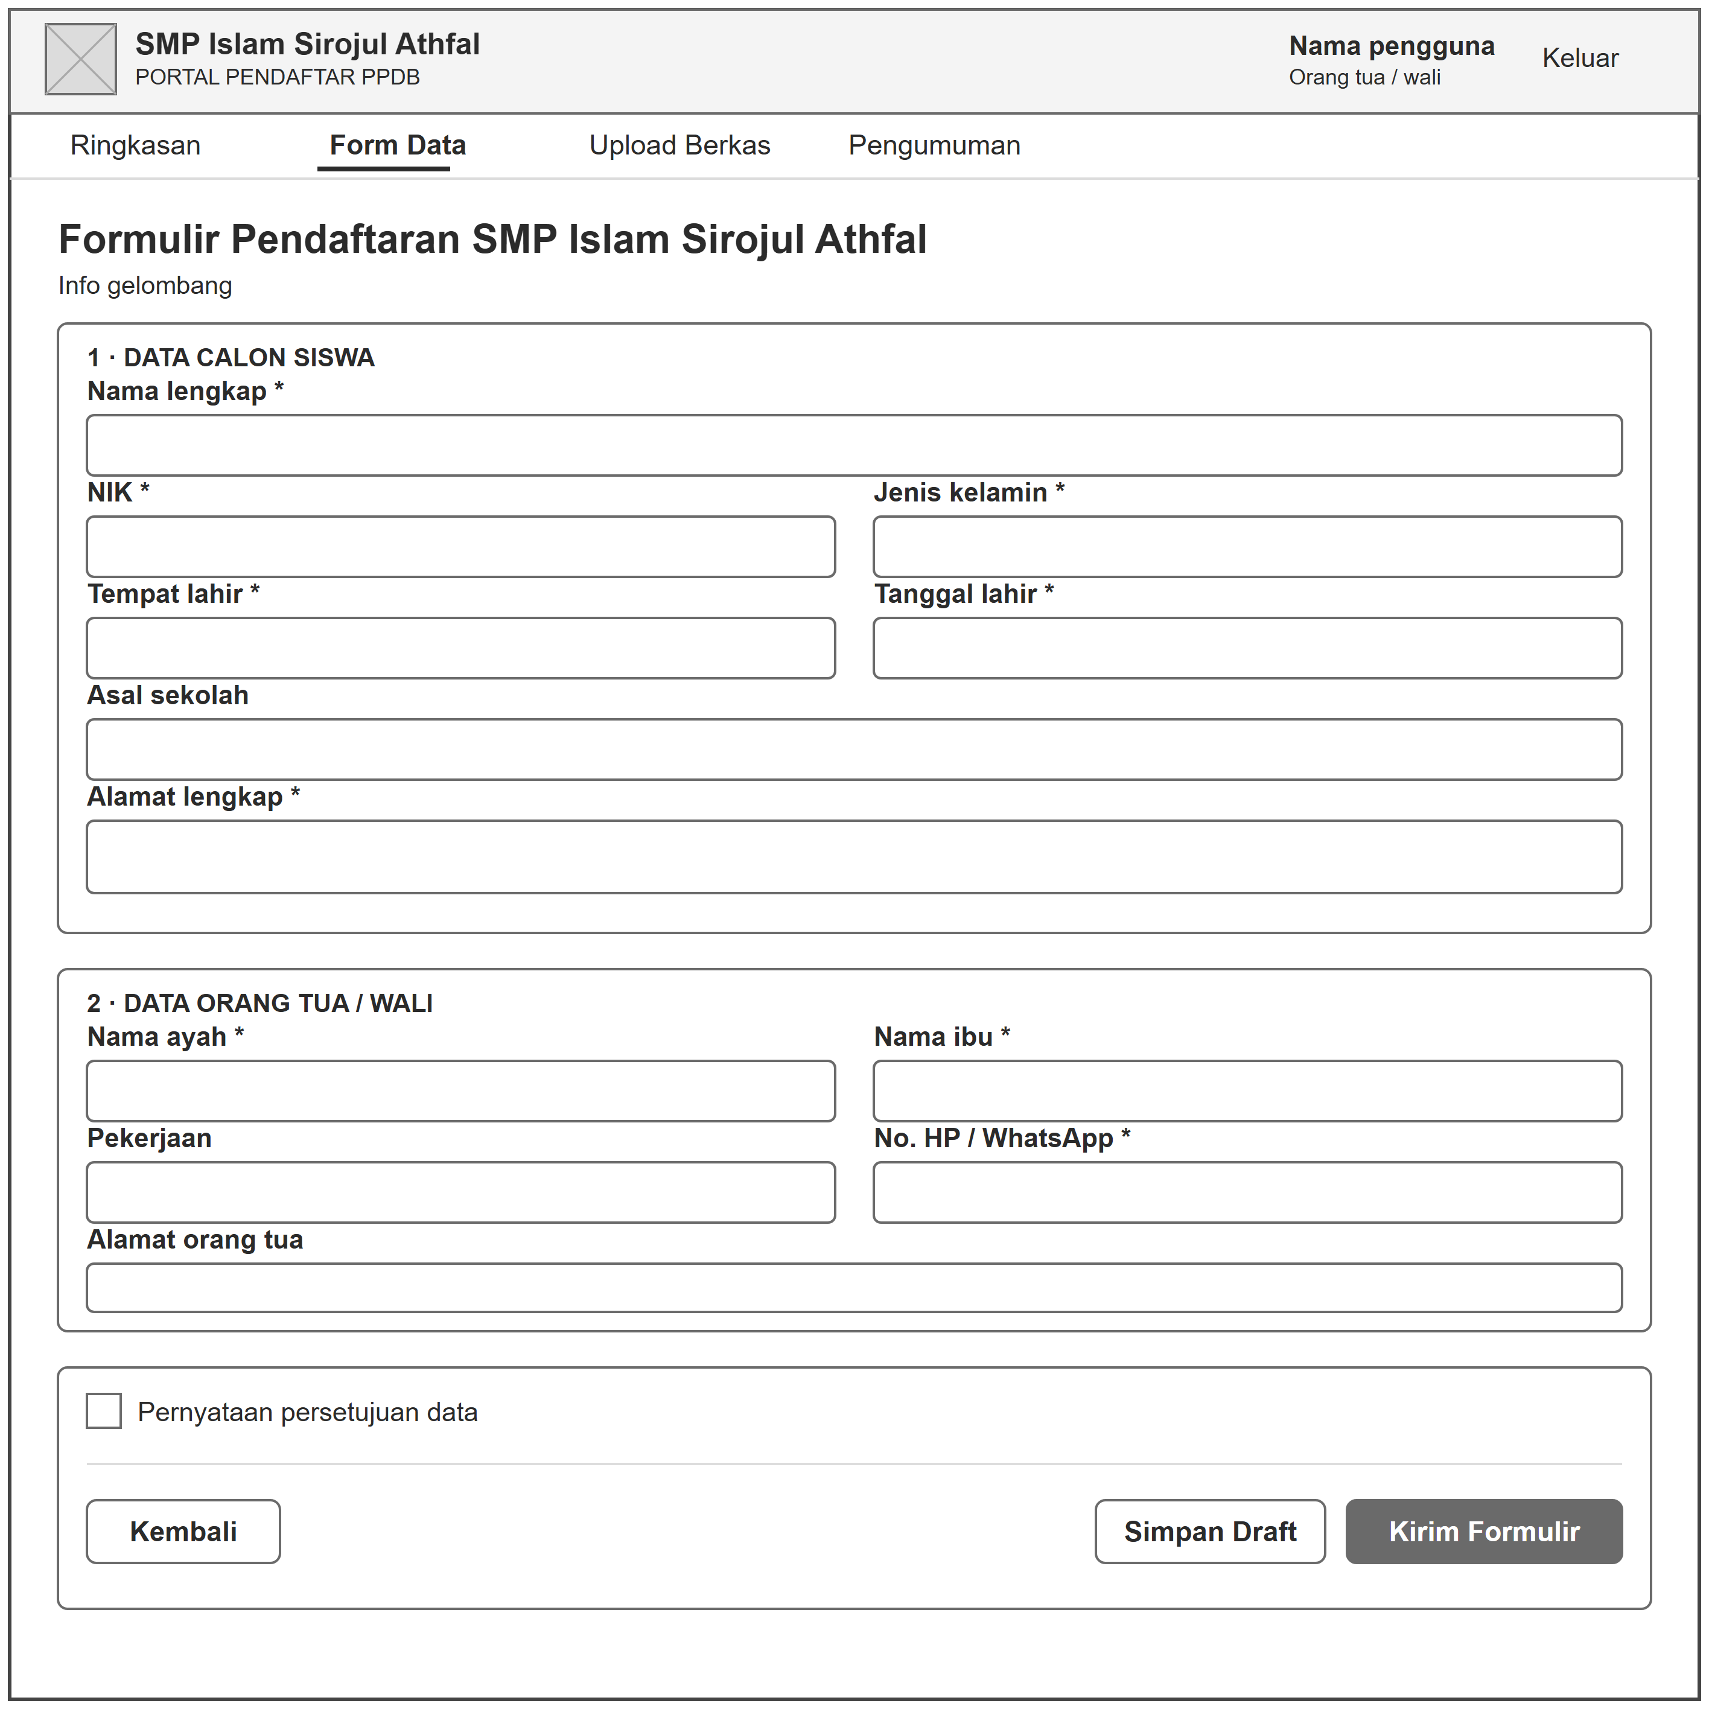
Gambar 3.10 Rancangan Halaman Formulir Pendaftaran
Halaman login berisi kolom email atau nomor HP dan kata sandi seperti ditunjukkan pada Gambar 3.11. Setelah berhasil login, pendaftar diarahkan ke dashboard pendaftar, sedangkan admin diarahkan ke halaman Data Pendaftar yang memuat ringkasan jumlah pendaftar per status dan tabel data pendaftar seperti ditunjukkan pada Gambar 3.12.
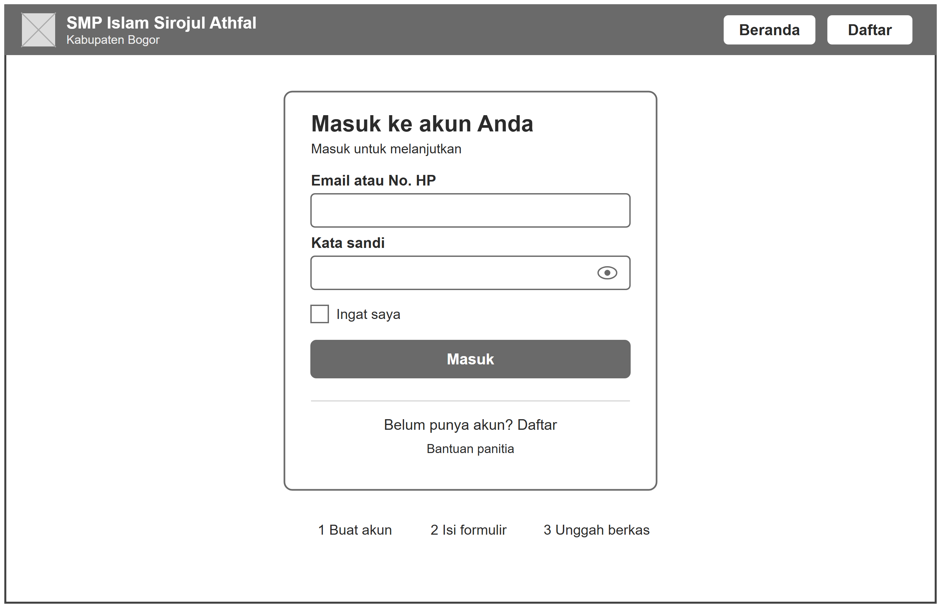
Gambar 3.11 Rancangan Halaman Login
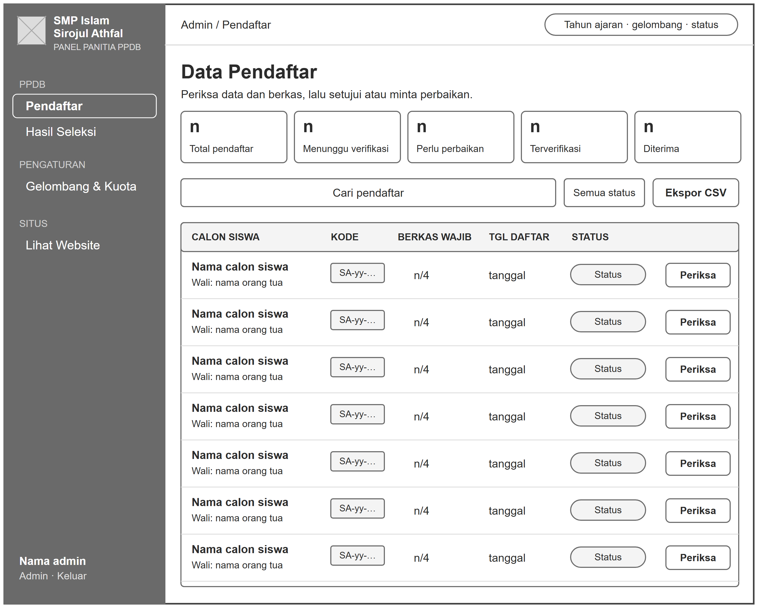
Gambar 3.12 Rancangan Halaman Data Pendaftar (Admin)

Implementasi

Lingkungan Implementasi
Implementasi dilakukan menggunakan perangkat lunak yang ditunjukkan pada Tabel 3.20. Penggunaan PHP, MySQL, dan XAMPP sejalan dengan penelitian terdahulu (Immasari & Rhamadhan, 2023; Fatharani dkk., 2025).
Tabel 3.20 Perangkat Lunak yang Digunakan
No | Perangkat Lunak | Fungsi
1 | PHP 8.1 | Bahasa pemrograman sisi server untuk memproses formulir, login, dan pengelolaan data.
2 | Laravel 10 | Kerangka kerja (framework) PHP yang menyediakan perutean, autentikasi, validasi, dan pengelolaan basis data.
3 | MySQL (MariaDB) | Sistem manajemen basis data untuk menyimpan data pendaftar dan konten website.
4 | XAMPP | Paket web server lokal untuk menjalankan dan menguji website.
5 | Composer | Pengelola pustaka (library) PHP.
6 | DomPDF | Pustaka pembuat berkas PDF untuk bukti pendaftaran.
7 | Font Awesome dan Google Fonts | Pustaka ikon dan jenis huruf yang digunakan pada antarmuka.
8 | Visual Studio Code | Editor kode program.
9 | Google Chrome | Peramban untuk menjalankan dan menguji tampilan website.

Implementasi Antarmuka
Hasil implementasi antarmuka website ditunjukkan pada Gambar 3.13 sampai Gambar 3.27. Informasi profil sekolah yang tampil bersumber dari dokumen KSP, sedangkan data pendaftar yang tampil adalah data contoh (fiktif) yang digunakan untuk pengujian.
Halaman beranda menampilkan foto kegiatan sekolah, visi sekolah, jadwal gelombang yang sedang dibuka, tombol Daftar Sekarang, dan ringkasan data sekolah, diikuti profil singkat, ekstrakurikuler, program unggulan, galeri sekolah, dan informasi kontak (Gambar 3.13).
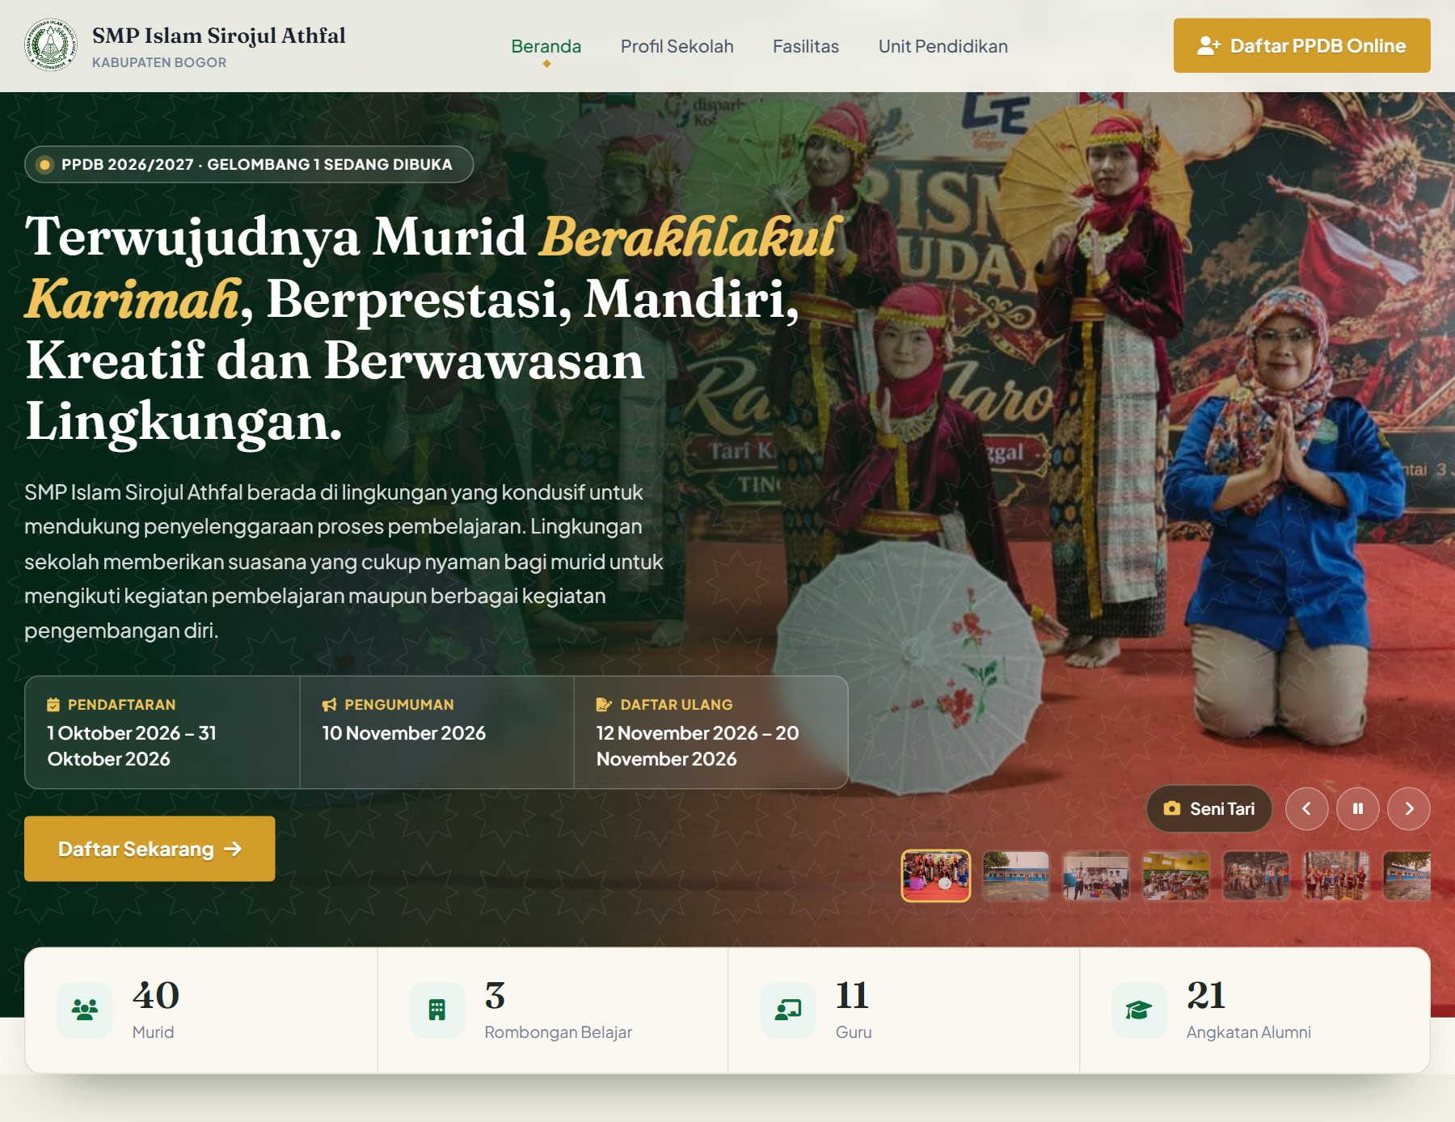
Gambar 3.13 Tampilan Halaman Beranda
Halaman profil sekolah memuat identitas dan NPSN, letak geografis, tonggak perjalanan tahun 1991 sampai 2026, visi dan misi, prinsip pengembangan kurikulum, kepala sekolah dan pembimbing ekstrakurikuler, serta legalitas sekolah (Gambar 3.14).
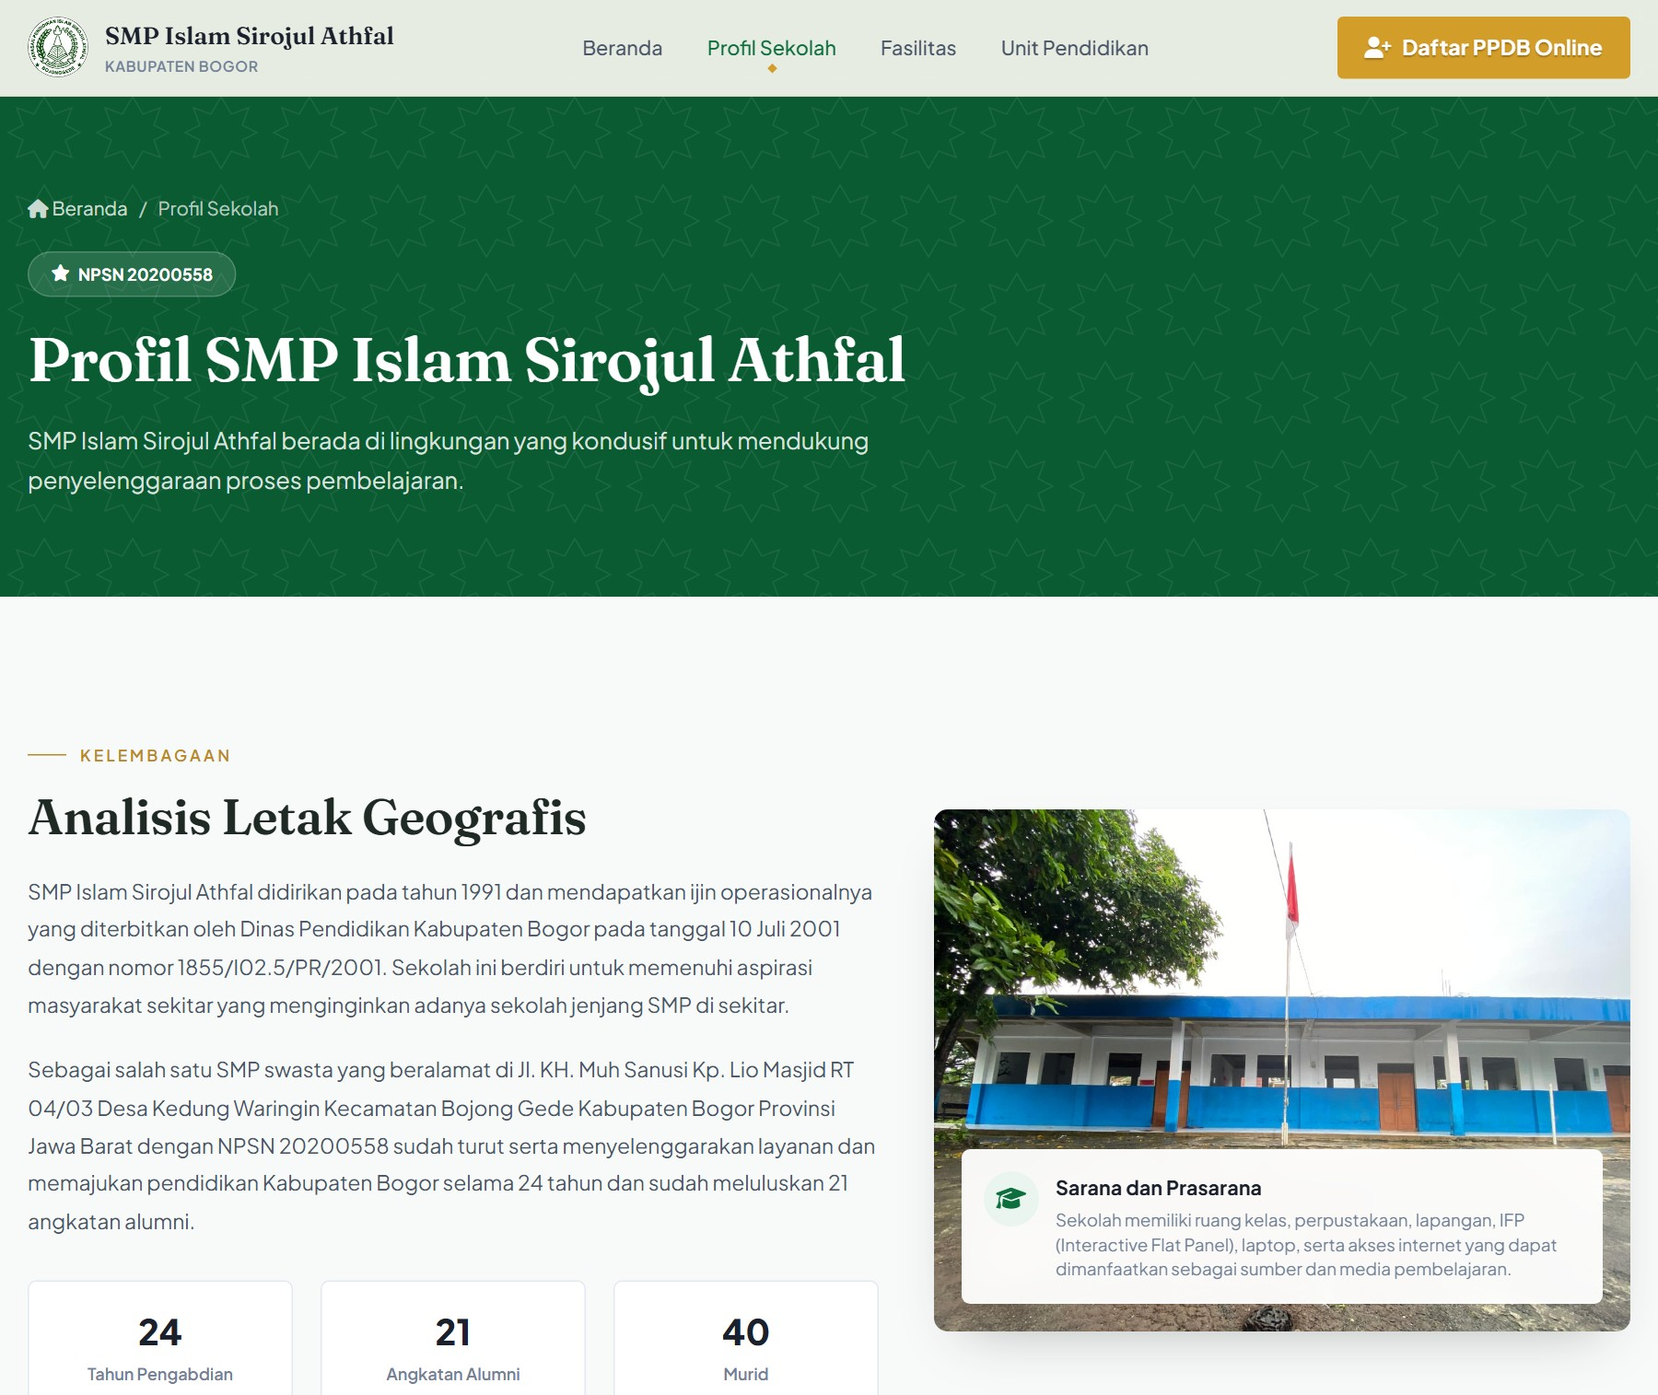
Gambar 3.14 Tampilan Halaman Profil Sekolah
Halaman fasilitas menampilkan sarana dan prasarana sekolah yang dibaca dari basis data, disertai uraian mengenai lingkungan sekolah (Gambar 3.15).
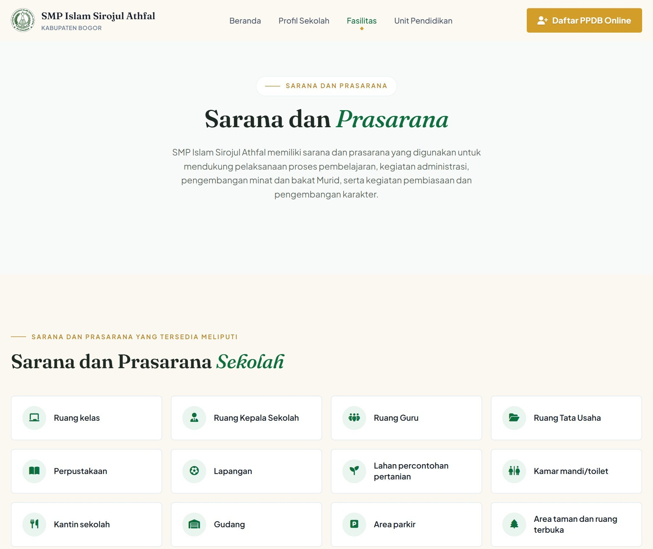
Gambar 3.15 Tampilan Halaman Fasilitas
Halaman unit pendidikan menampilkan keadaan murid dan pendidik, ekstrakurikuler beserta pembimbingnya, struktur kurikulum, dan alur pendaftaran peserta didik baru (Gambar 3.16).
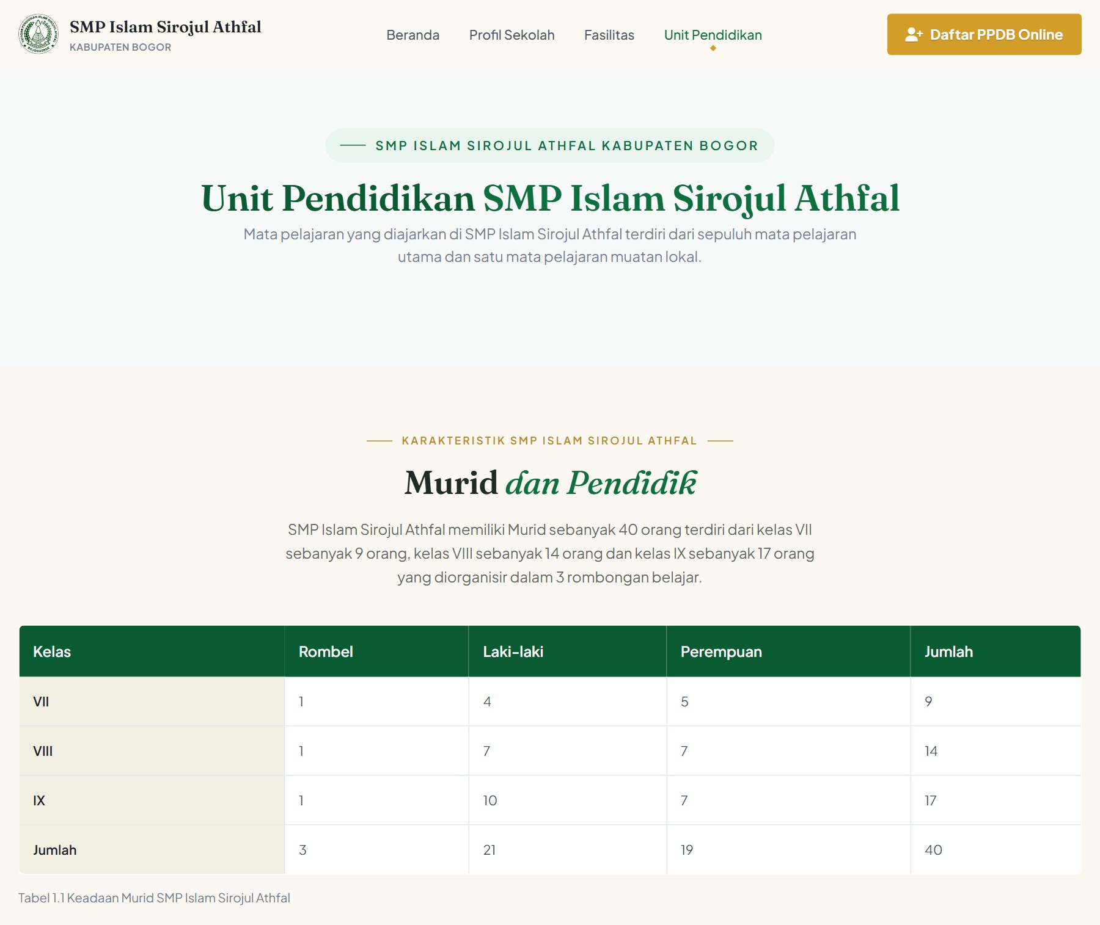
Gambar 3.16 Tampilan Halaman Unit Pendidikan
Orang tua atau wali membuat akun melalui halaman registrasi dengan mengisi nama, email, nomor HP, kata sandi, dan persetujuan penggunaan data (Gambar 3.17).
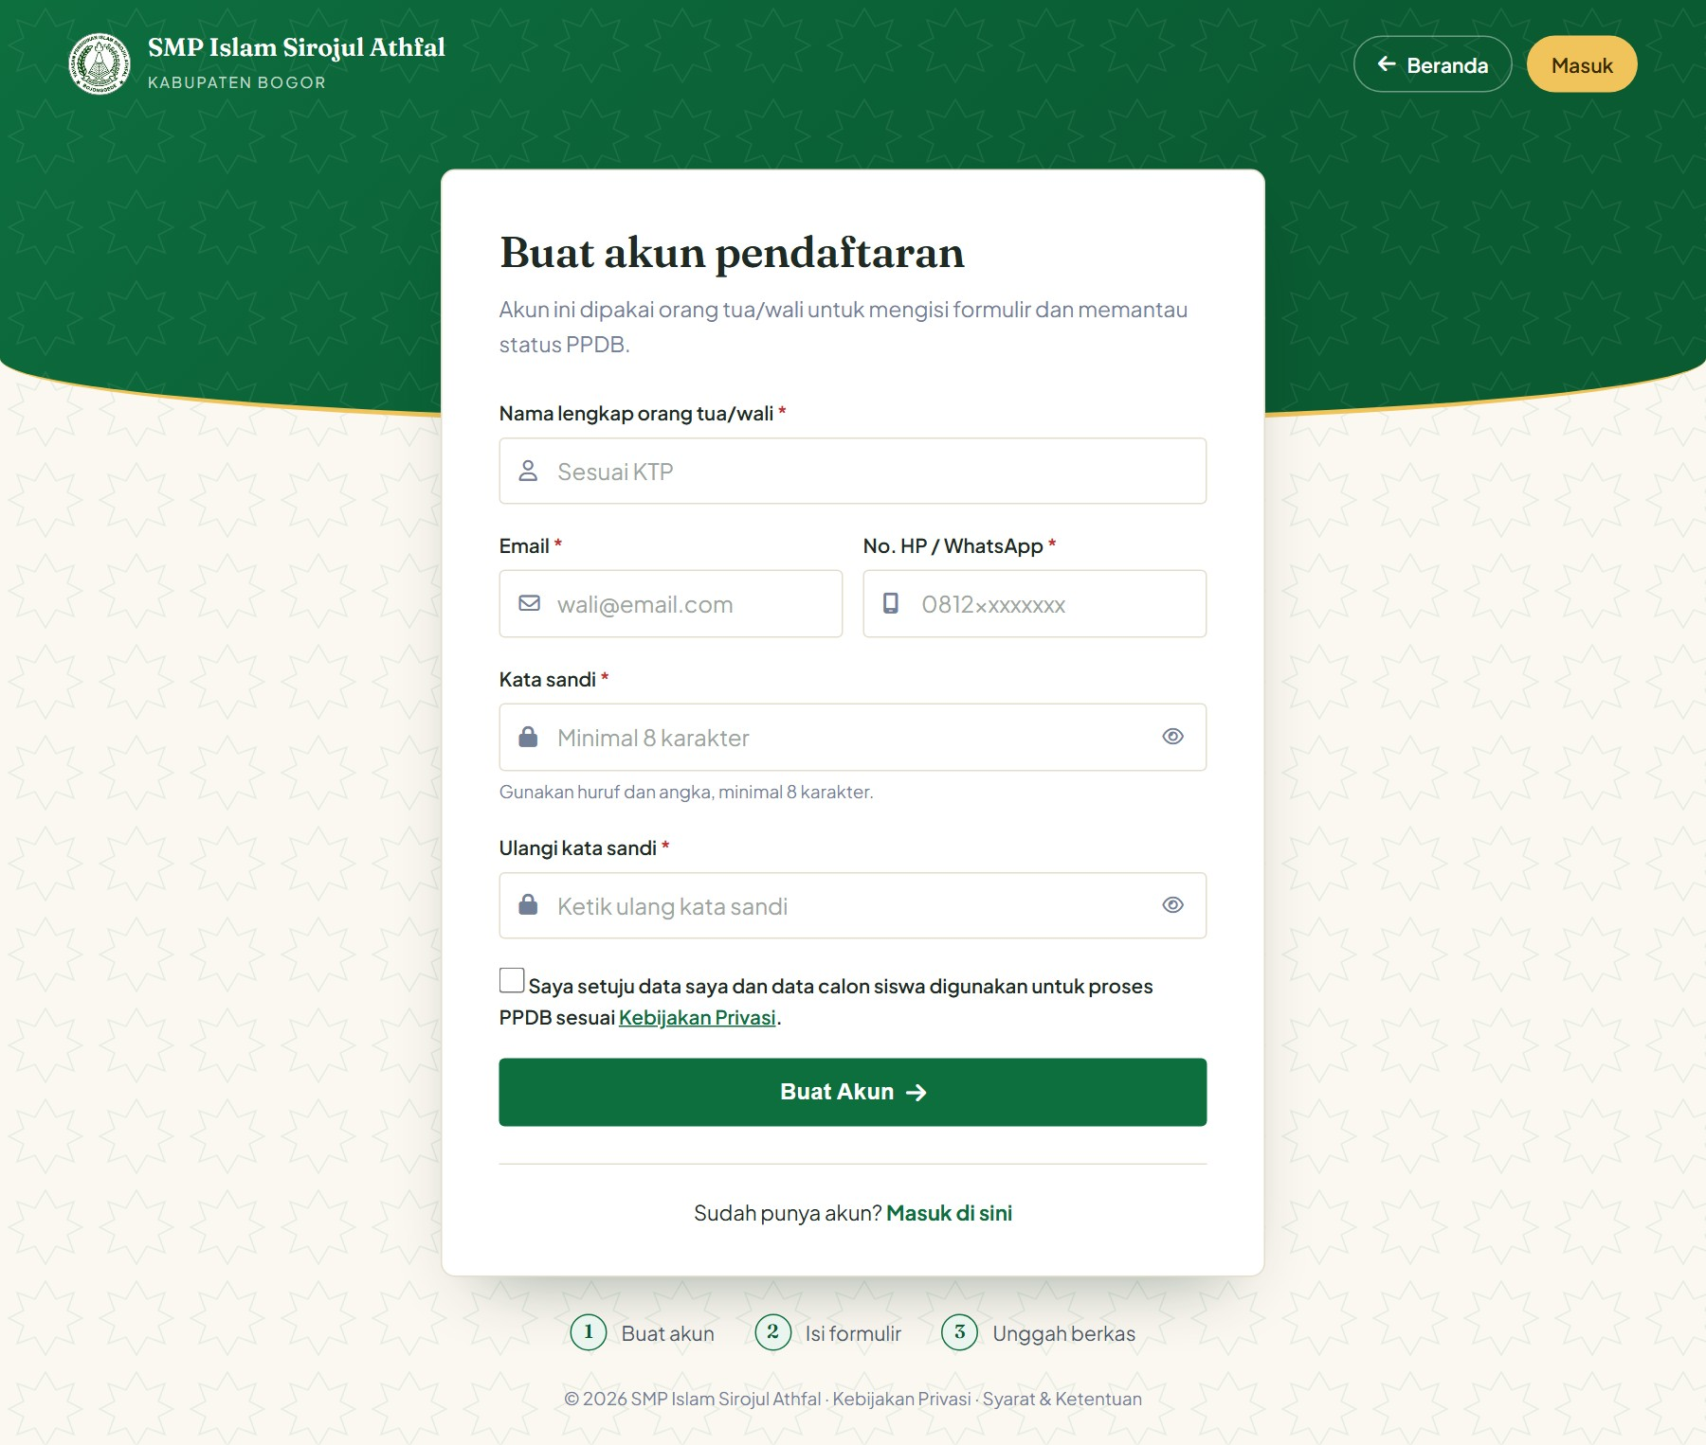
Gambar 3.17 Tampilan Halaman Registrasi Akun
Halaman login digunakan oleh pendaftar dan admin dengan memasukkan email atau nomor HP dan kata sandi; pengguna kemudian diarahkan ke halaman sesuai perannya (Gambar 3.18).
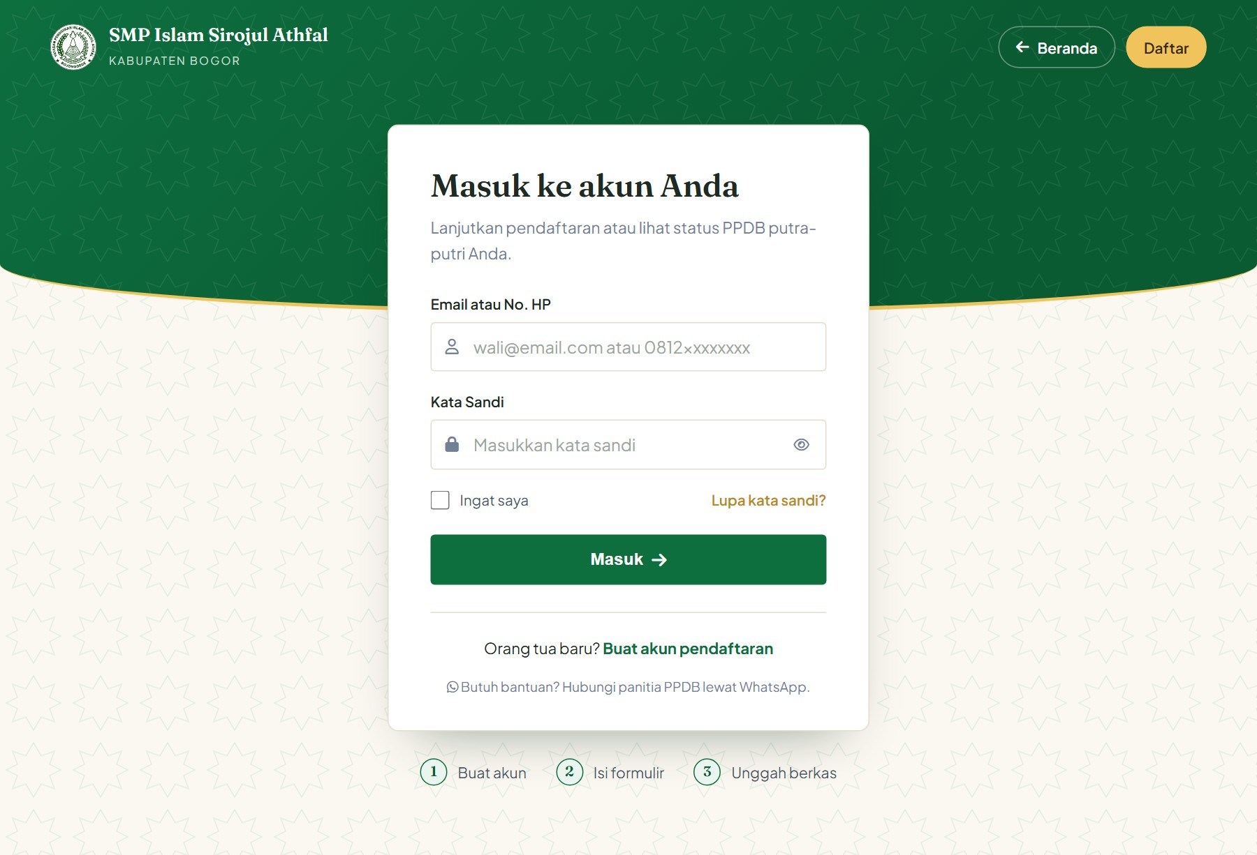
Gambar 3.18 Tampilan Halaman Login
Dashboard pendaftar menampilkan status dan kode pendaftaran, tahapan pendaftaran, hal yang perlu dilakukan termasuk catatan perbaikan dari panitia, jadwal penting, riwayat status, dan tombol unduh bukti pendaftaran (Gambar 3.19).
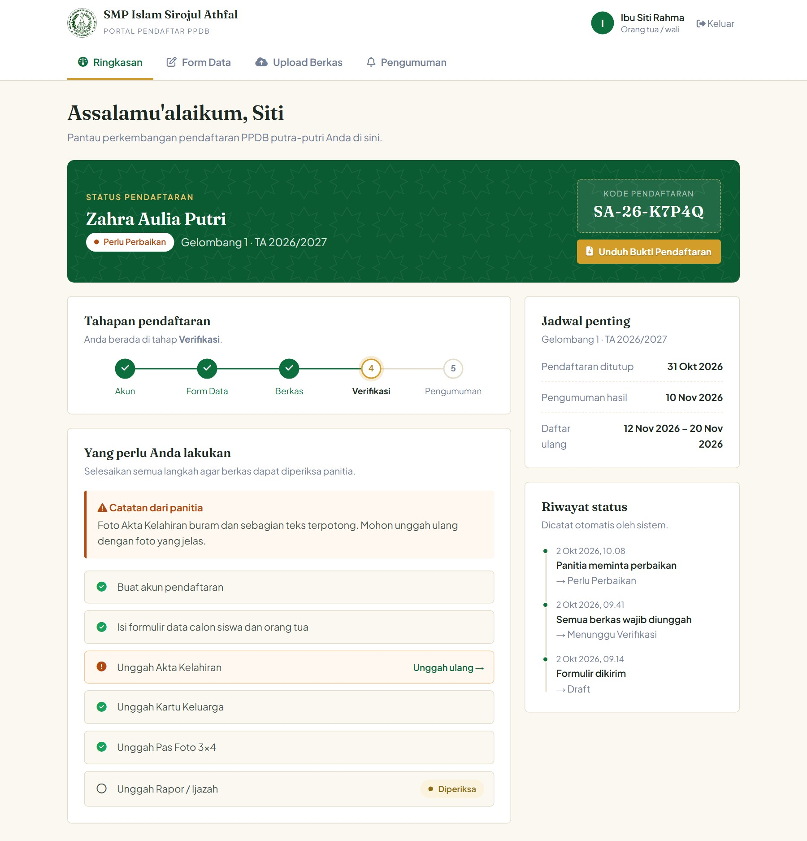
Gambar 3.19 Tampilan Dashboard Pendaftar
Halaman form data memuat data calon siswa serta data orang tua atau wali; isian dapat disimpan sebagai draft atau dikirim setelah pernyataan data disetujui (Gambar 3.20).
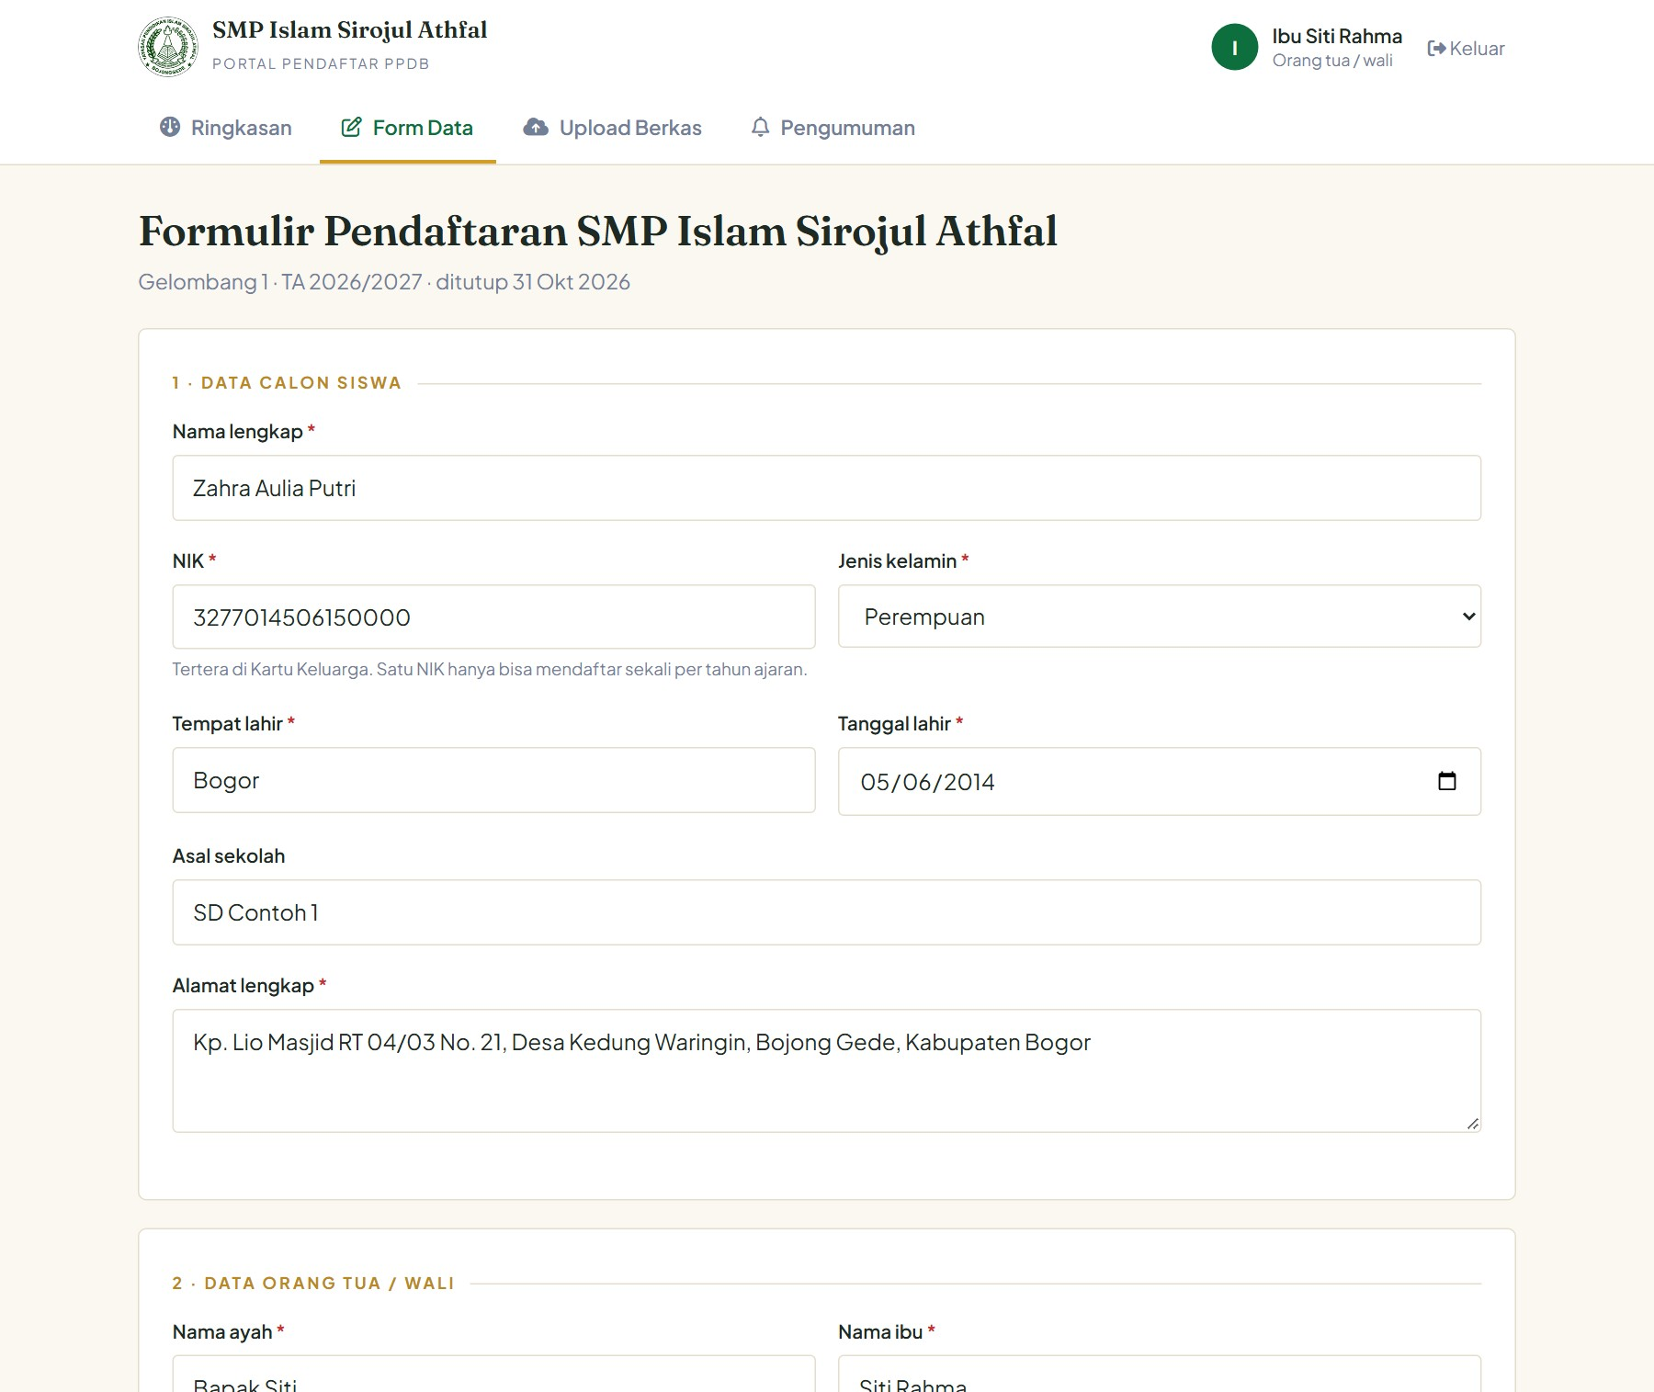
Gambar 3.20 Tampilan Halaman Form Data
Halaman upload berkas menampilkan jenis berkas persyaratan beserta statusnya (belum diunggah, menunggu diperiksa, valid, atau perlu diunggah ulang); berkas berformat PDF, JPG, atau PNG dengan ukuran maksimal 2 MB (Gambar 3.21).
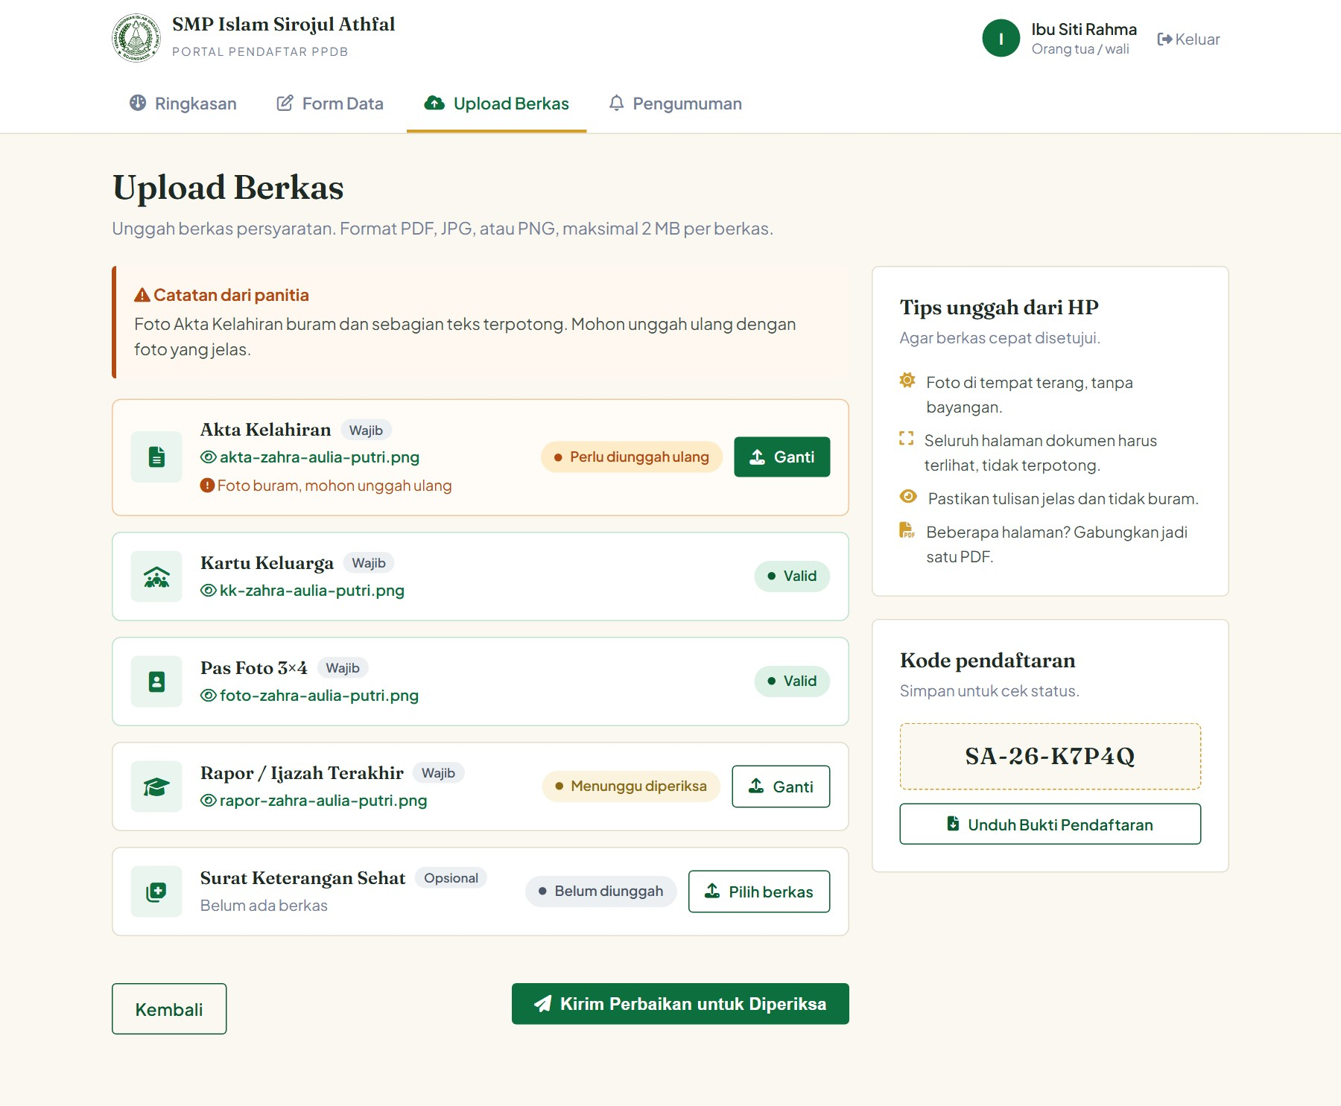
Gambar 3.21 Tampilan Halaman Upload Berkas
Halaman pengumuman menampilkan hasil seleksi pendaftar setelah panitia mempublikasikannya (Gambar 3.22); sebelum itu halaman ini hanya menampilkan jadwal pengumuman.
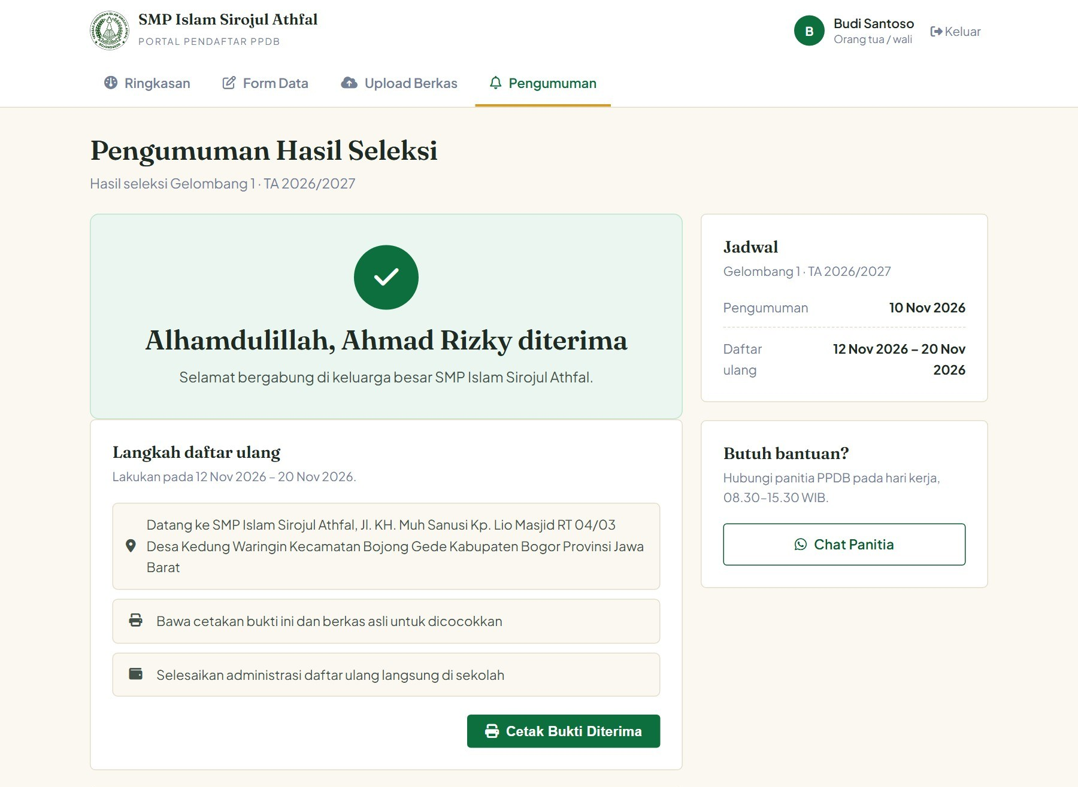
Gambar 3.22 Tampilan Halaman Pengumuman
Bukti pendaftaran berupa berkas PDF yang memuat kode pendaftaran, data calon siswa dan orang tua atau wali, serta status berkas persyaratan (Gambar 3.23).
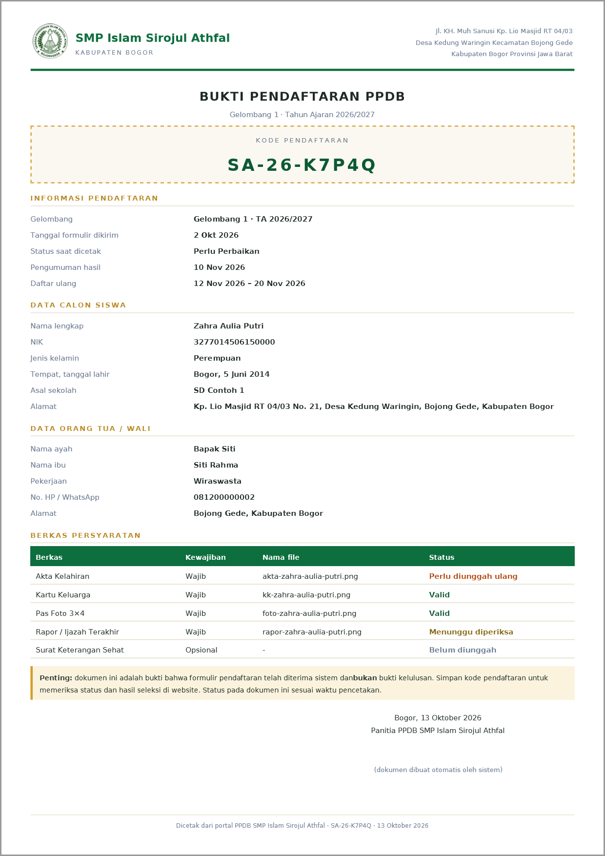
Gambar 3.23 Tampilan Bukti Pendaftaran (PDF)
Halaman data pendaftar bagi admin memuat ringkasan jumlah pendaftar per status, kolom pencarian, filter status, tombol Ekspor CSV, dan tabel pendaftar gelombang aktif (Gambar 3.24).
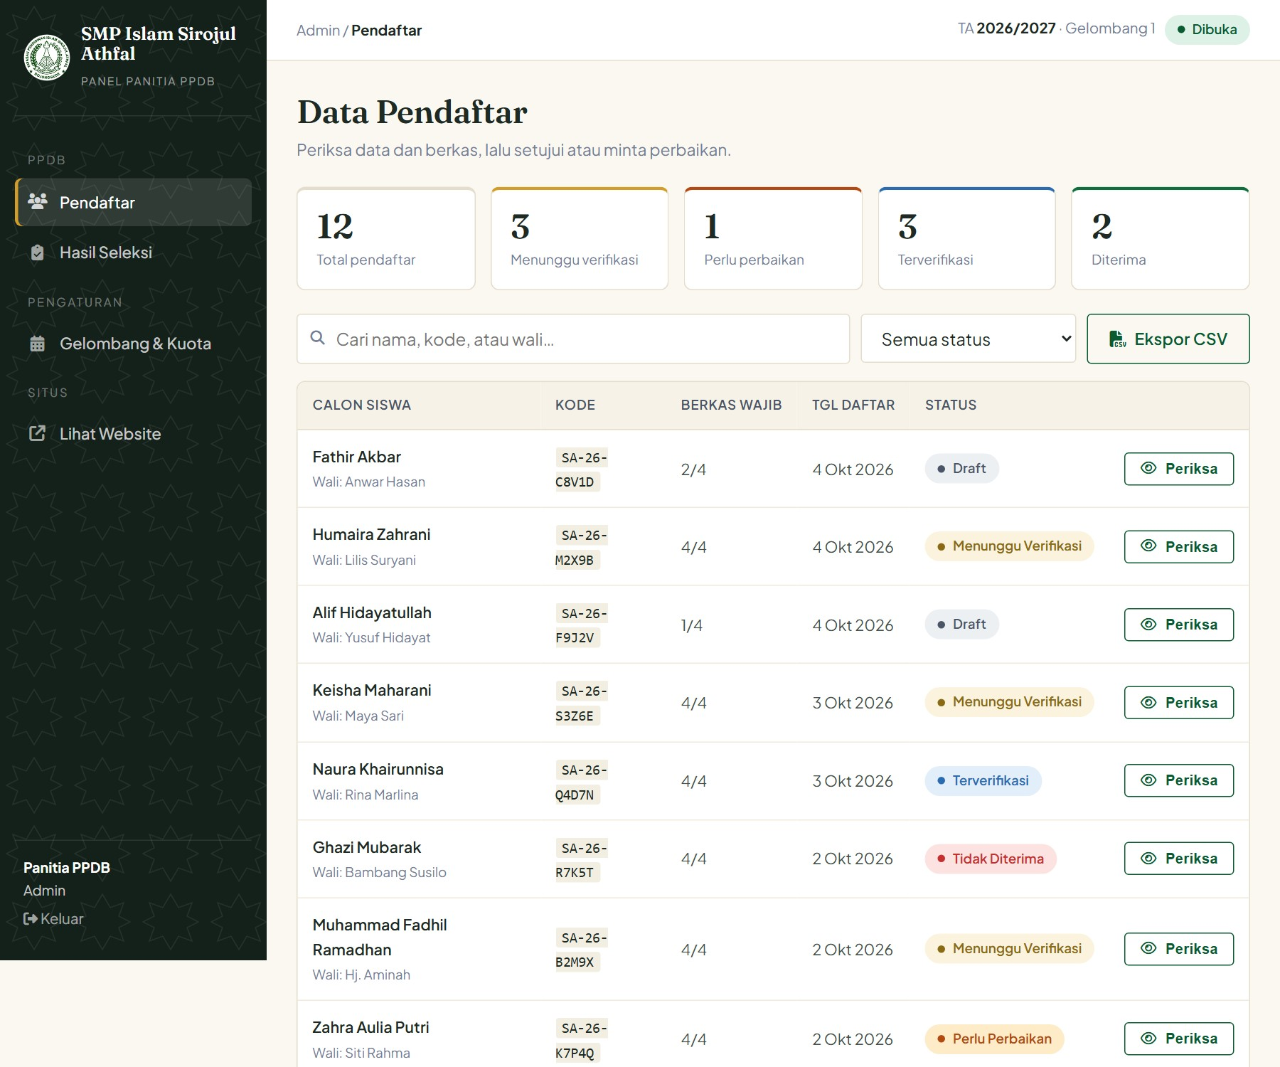
Gambar 3.24 Tampilan Halaman Data Pendaftar (Admin)
Tombol Periksa membuka jendela berisi data orang tua atau wali dan berkas persyaratan; admin dapat membuka setiap berkas, lalu menyetujui atau meminta perbaikan disertai catatan (Gambar 3.25).
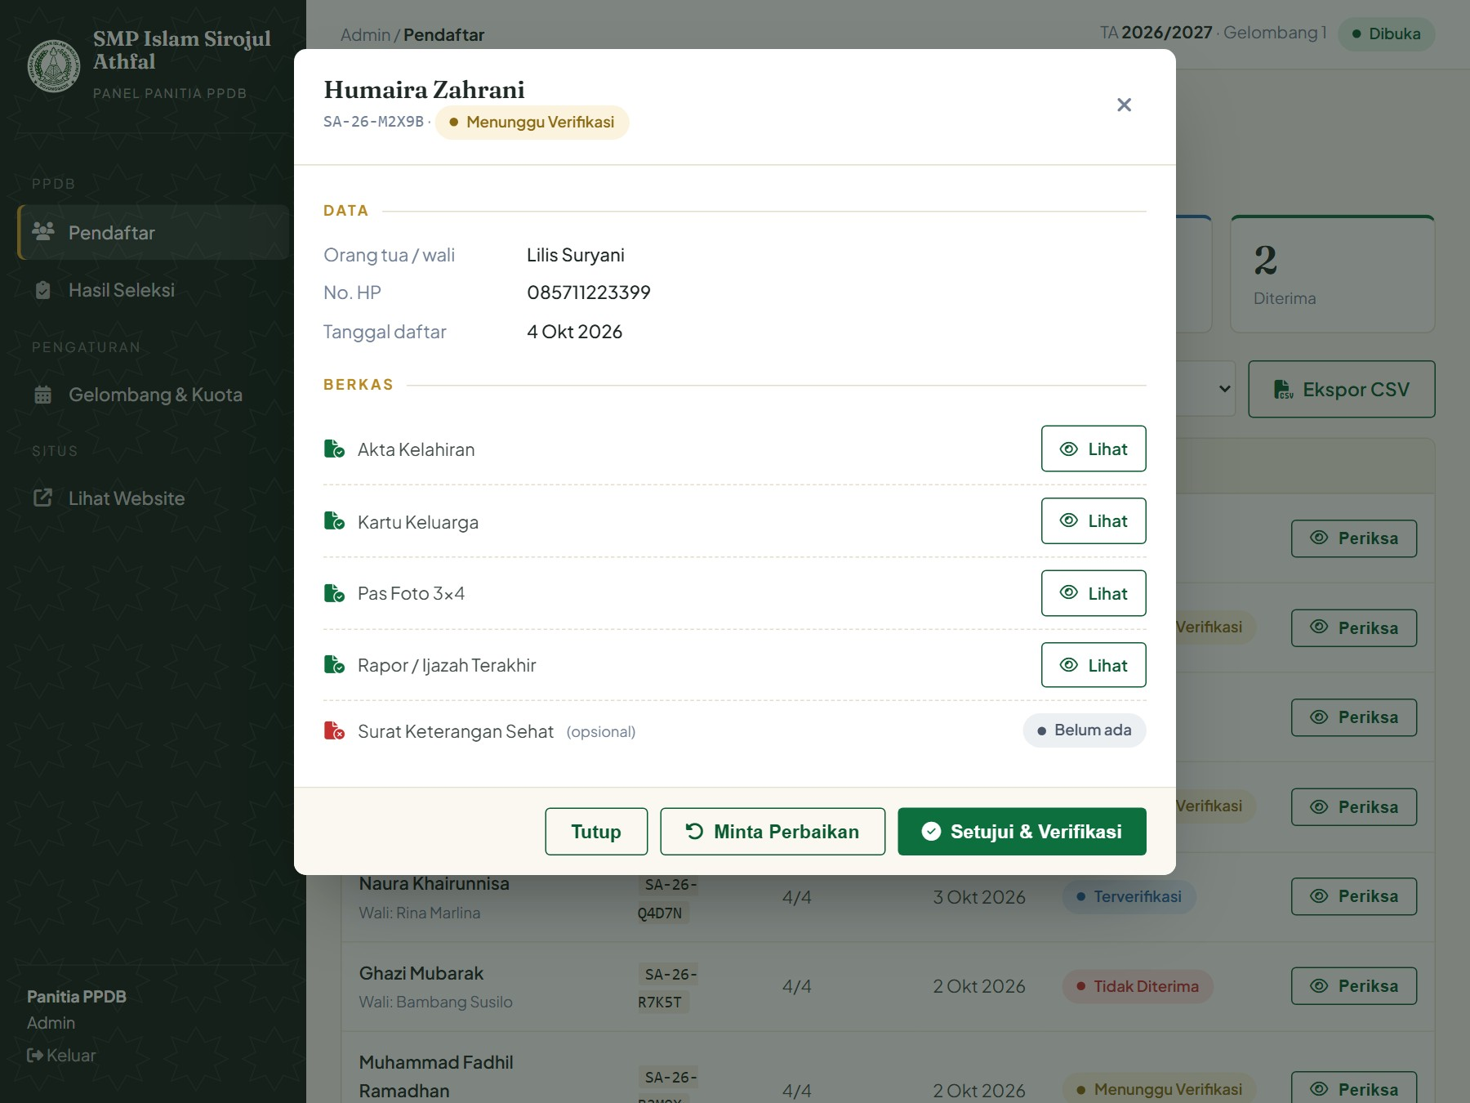
Gambar 3.25 Tampilan Jendela Pemeriksaan Pendaftar
Halaman gelombang dan kuota digunakan admin untuk menambah dan mengubah gelombang pendaftaran beserta jadwal, kuota, dan status aktifnya (Gambar 3.26).
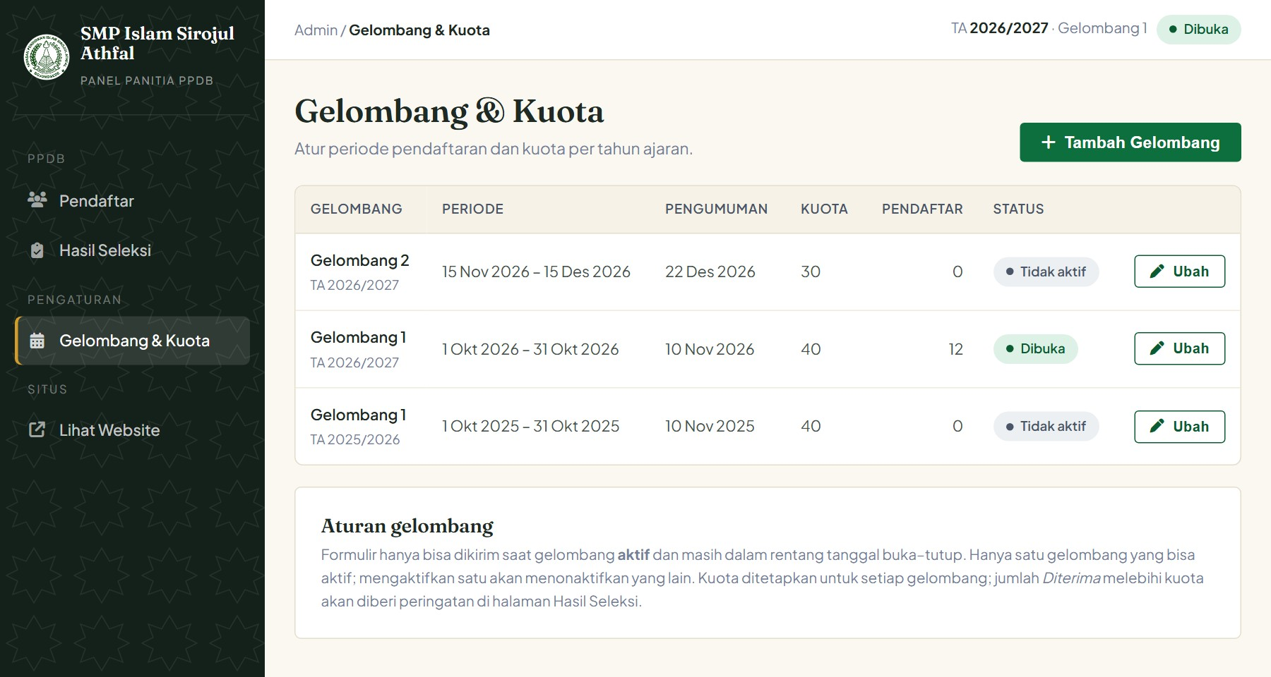
Gambar 3.26 Tampilan Halaman Gelombang dan Kuota
Halaman hasil seleksi menampilkan pendaftar terverifikasi beserta kuota dan sisa kursi; admin menetapkan hasil Diterima atau Tidak Diterima, lalu mempublikasikan pengumuman (Gambar 3.27).
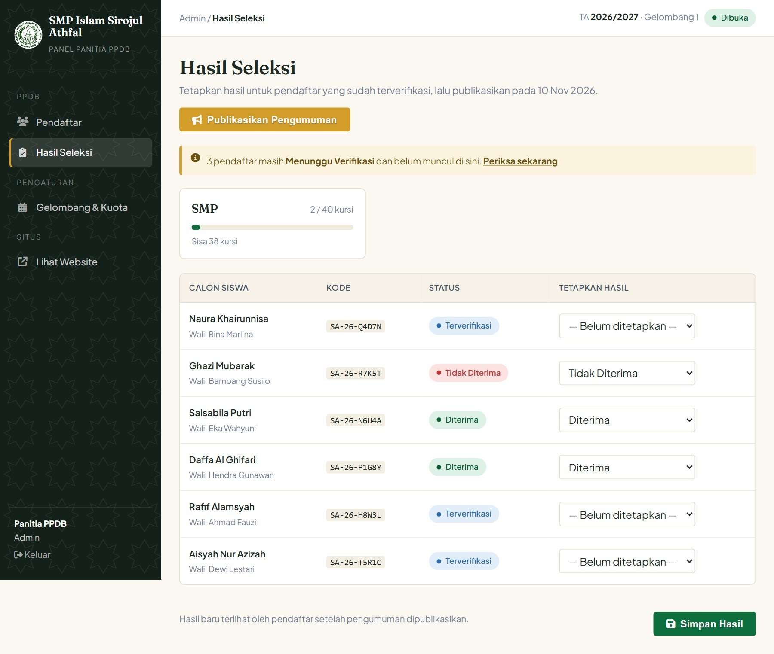
Gambar 3.27 Tampilan Halaman Hasil Seleksi

Pengujian Black Box
Pengujian dilakukan dengan metode black box testing, yaitu pengujian fungsional yang menilai keluaran sistem berdasarkan masukan tanpa memeriksa struktur kode program (Uminingsih dkk., 2022; Hayati & Lionie, 2023). Pengujian dilaksanakan pada tanggal 14 Oktober 2026 terhadap website yang berjalan pada lingkungan lokal dengan basis data uji dan data contoh (fiktif). Masukan dikirimkan ke website menggunakan skrip pengujian otomatis, kemudian keluaran yang diterima diperiksa terhadap hasil yang diharapkan. Skenario, hasil yang diharapkan, dan hasil pengujian ditunjukkan pada Tabel 3.21.
Tabel 3.21 Hasil Pengujian Black Box
No | Fitur yang Diuji | Skenario Pengujian | Hasil yang Diharapkan | Hasil Pengujian
1 | Beranda | Membuka halaman beranda | Menampilkan menu, jadwal gelombang aktif, ekstrakurikuler, galeri, dan informasi kontak | Sesuai
2 | Profil sekolah | Memilih menu Profil Sekolah | Menampilkan sejarah, visi dan misi, serta legalitas sekolah | Sesuai
3 | Fasilitas | Memilih menu Fasilitas | Menampilkan daftar sarana dan prasarana dari basis data | Sesuai
4 | Unit pendidikan | Memilih menu Unit Pendidikan | Menampilkan data murid dan pendidik, ekstrakurikuler, struktur kurikulum, dan alur pendaftaran | Sesuai
5 | Registrasi akun (data valid) | Mengisi nama, email, nomor HP, kata sandi, dan persetujuan lalu menekan Buat Akun | Akun dibuat dan pengguna masuk ke dashboard pendaftar | Sesuai
6 | Registrasi akun (data tidak valid) | Email sudah terdaftar, kata sandi kurang dari 8 karakter, konfirmasi tidak sama, atau persetujuan tidak dicentang | Menampilkan pesan kesalahan dan akun tidak dibuat | Sesuai
7 | Login pendaftar (benar) | Memasukkan email atau nomor HP dan kata sandi yang benar | Masuk ke dashboard pendaftar | Sesuai
8 | Login (salah) | Memasukkan email atau kata sandi yang salah | Menampilkan pesan login gagal dan tetap di halaman login | Sesuai
9 | Login admin (benar) | Memasukkan akun admin yang benar | Masuk ke halaman Data Pendaftar | Sesuai
10 | Pembatasan akses peran | Pendaftar membuka /admin/pendaftar; admin membuka /pendaftar/dashboard; tamu membuka keduanya | Pengguna dialihkan ke halaman sesuai perannya atau ke halaman login | Sesuai
11 | Formulir (simpan draft) | Mengisi sebagian data lalu menekan Simpan Draft | Draft tersimpan tanpa kode pendaftaran dan dapat dilanjutkan | Sesuai
12 | Formulir (data tidak valid) | Menekan Kirim Formulir dengan NIK kurang dari 16 digit dan kolom wajib kosong | Menampilkan pesan kesalahan dan formulir tidak terkirim | Sesuai
13 | Formulir (NIK ganda) | Mengirim formulir dengan NIK yang sudah terdaftar pada tahun ajaran yang sama | Ditolak dengan pesan NIK sudah terdaftar | Sesuai
14 | Formulir (kirim, data valid) | Mengisi seluruh data dengan benar, mencentang persetujuan, lalu menekan Kirim Formulir | Data tersimpan, kode pendaftaran terbit, dan pendaftar diarahkan ke Upload Berkas | Sesuai
15 | Unggah berkas (format salah) | Mengunggah berkas berformat .txt | Berkas ditolak dan pesan kesalahan ditampilkan | Sesuai
16 | Unggah berkas (ukuran berlebih) | Mengunggah berkas berukuran sekitar 2,5 MB | Berkas ditolak dan pesan batas ukuran ditampilkan | Sesuai
17 | Unggah berkas (valid) | Mengunggah akta kelahiran, kartu keluarga, pas foto, dan rapor (PNG kecil) | Berkas tersimpan; setelah semua berkas wajib lengkap status menjadi Menunggu Verifikasi | Sesuai
18 | Akses berkas | Membuka berkas oleh pemilik, admin, pendaftar lain, dan tamu | Pemilik dan admin dapat membuka; pendaftar lain ditolak (403); tamu dialihkan ke login | Sesuai
19 | Bukti pendaftaran | Menekan Unduh Bukti Pendaftaran | Berkas PDF terunduh dan memuat kode pendaftaran | Sesuai
20 | Dashboard pendaftar | Membuka dashboard setelah formulir dan berkas lengkap | Menampilkan kode pendaftaran, status, tahapan, dan riwayat status | Sesuai
21 | Data pendaftar | Membuka menu Pendaftar | Menampilkan daftar pendaftar gelombang aktif beserta ringkasan status | Sesuai
22 | Ekspor data | Menekan Ekspor CSV | Berkas CSV terunduh berisi data pendaftar | Sesuai
23 | Pencarian dan filter pendaftar | Mengetik kata kunci pada kolom pencarian (ada hasil dan tidak ada hasil), lalu memilih filter status Menunggu Verifikasi | Daftar tersaring sesuai kata kunci dan status; pesan kosong tampil bila tidak ada yang cocok | Sesuai
24 | Pemeriksaan pendaftar yang sudah diproses | Menekan Periksa pada pendaftar berstatus Terverifikasi | Pesan penguncian tampil dan tombol Setujui dinonaktifkan | Sesuai
25 | Verifikasi (minta perbaikan tanpa catatan) | Memilih Minta Perbaikan tanpa mengisi catatan | Ditolak: pesan "Catatan wajib diisi" tampil pada formulir dan status tidak berubah | Sesuai
26 | Verifikasi (minta perbaikan) | Menandai satu berkas untuk diulang, menulis catatan, lalu menekan Minta Perbaikan | Status menjadi Perlu Perbaikan, berkas ditandai ditolak, dan catatan terlihat oleh pendaftar | Sesuai
27 | Kirim perbaikan | Menekan Kirim Perbaikan untuk Diperiksa sebelum dan sesudah mengunggah ulang berkas yang ditolak | Ditolak bila berkas belum diganti; berhasil dan status kembali Menunggu Verifikasi setelah berkas diganti | Sesuai
28 | Penguncian data | Mengubah formulir atau mengunggah berkas saat status Menunggu Verifikasi | Ditolak dengan pesan data terkunci | Sesuai
29 | Verifikasi (setujui) | Menekan Setujui dan Verifikasi | Status menjadi Terverifikasi dan seluruh berkas bernilai valid | Sesuai
30 | Gelombang (data tidak valid) | Menambah gelombang dengan tanggal tutup sebelum tanggal buka | Ditolak dengan pesan kesalahan; gelombang tidak tersimpan | Sesuai
31 | Gelombang (tambah dan ubah) | Menambah gelombang baru yang valid, lalu mengubah kuota gelombang aktif menjadi 3 | Gelombang tersimpan dan perubahan kuota tersimpan | Sesuai
32 | Periode pendaftaran ditutup | Mengubah tanggal tutup ke tanggal yang sudah lewat, lalu pendaftar baru mengirim formulir | Formulir ditolak dengan pesan pendaftaran ditutup | Sesuai
33 | Publikasi diblokir | Menekan Publikasikan Pengumuman saat masih ada pendaftar terverifikasi yang belum ditetapkan hasilnya | Ditolak dengan pesan agar hasil ditetapkan lebih dulu | Sesuai
34 | Hasil seleksi (tetapkan hasil) | Menetapkan Diterima/Tidak Diterima untuk pendaftar terverifikasi (kuota diatur 3, jumlah Diterima 5) | Hasil tersimpan dan sistem menampilkan peringatan jumlah Diterima melebihi kuota | Sesuai
35 | Hasil tersembunyi sebelum publikasi | Pendaftar membuka menu Pengumuman sebelum pengumuman dipublikasikan | Hasil belum terlihat meskipun sudah ditetapkan | Sesuai
36 | Publikasi pengumuman | Menekan Publikasikan Pengumuman setelah seluruh hasil ditetapkan | Pengumuman terbit dan hasil tidak dapat diubah lagi | Sesuai
37 | Pengumuman bagi pendaftar | Pendaftar membuka menu Pengumuman setelah dipublikasikan | Hasil pendaftar tampil; daftar publik hanya memuat kode dan inisial | Sesuai
38 | Logout | Menekan Keluar | Kembali ke halaman login dan halaman terlindungi tidak dapat dibuka | Sesuai

Hasil pengujian menunjukkan bahwa seluruh 38 skenario pengujian berjalan sesuai dengan hasil yang diharapkan. Dengan demikian, website company profile dan pendaftaran siswa baru pada Yayasan Sirojul Athfal dinilai dapat memenuhi kebutuhan fungsional yang telah dirumuskan.

